

รายงานระบบฐานข้อมูลการซื้อขายสินค้าเกี่ยวกับ BNK48

**โดย**

**นาย ธนวัฒน์ หลอดแก้ว รหัสประจำตัว 59070071**

**นาย ธัญพิสิษฐ์ วัฒนสมวงศ์ รหัสประจำตัว 59070079**

**นาย นพณัฐ พลอยวงศ์ รหัสประจำตัว 59070082**

**นาย พงศธร เพ็ชรสุข รหัสประจำตัว 59070107**

**นาย พงศ์ปณต ณ อุบล รหัสประจำตัว 59070108**

**อาจารย์ประจำวิชา**

## อาจารย์ศรีนวล นลินทิพย์วงศ์

## ผศ.ดร.ภัทรชัย ลลิตโรจน์วงศ์

## ผศ.ดร.กนกวรรณ อัจฉริยะชาญวณิช

**รายงานนี้เป็นส่วนหนึ่งของวิชาระบบฐานข้อมูล**

**หลักสูตรวิทยาศาสตร์บัณฑิต สาขาวิชาเทคโนโลยีสารสนเทศ**

**ภาคเรียนที่ 2 ปีการศึกษา 2560**

**คณะเทคโนโลยีสารสนเทศ**

**สถาบันเทคโนโลยีพระจอมเกล้าเจ้าคุณทหารลาดกระบัง**

**สารบัญ**

**หน้า**

สารบัญ................................................................................................................................................................I

สารบัญภาพ........................................................................................................................................................II

สารบัญตาราง.....................................................................................................................................................III

บทที่

1. บทนำ..........................................................................................................................................................1
   1. ปัญหาและความสำคัญ…………………………………………………………………………………………………………..1
   2. วัตถุประสงค์ของการศึกษา.................................................................................................................1
   3. ขอบเขตของการพัฒนาระบบ..............................................................................................................2
   4. ขั้นตอนการพัฒนาระบบ ....................................................................................................................2
   5. เครื่องมือและเทคโนโลยีที่ใช้...............................................................................................................2
   6. ประโยชน์ที่คาดว่าจะได้รับ......................................................................................……………………….3
2. การทำงานของระบบปัจจุบัน....................................................................................................................…4
   1. ลักษณะการทำงานของระบบ ............................................................................................................4
   2. ปัญหาของระบบ ................................................................................................................................6
   3. การวิเคราะห์ความต้องการระบบใหม่ ................................................................................................7
3. การออกแบบฐานข้อมูล ............................................................................................................................10
   1. แบบจำลองการออกแบบเชิงตรรกะ (Logical design Model) .......................................................10
   2. พจนานุกรมข้อมูล (Data dictionary) ...........................................................................................11
4. การพัฒนาระบบ ......................................................................................................................................16
   1. โครงสร้างฐานข้อมูลของระบบ (Database Schema) ....................................................................16
   2. ส่วนประกอบต่าง ๆ ของระบบ ........................................................................................................20
   3. โปรแกรมในระบบ…………………......................................................................................................29
5. บทสรุปและข้อเสนอแนะ...........................................................................................................................41

บรรณานุกรม ..................................................................................................................................................42

**สารบัญตาราง**

**หน้า**

ตารางที่

3.1 ตารางข้อมูลของฐานข้อมูล………………………………………….…………………………….……………………………….11

3.2 พจนานุกรมข้อมูลของตาราง ADMIN ……………………………………….……………………………………………….11

3.3 พจนานุกรมข้อมูลของตาราง ADVERTISEMENT ……………………………..…………..…………………………….12

3.4 พจนานุกรมข้อมูลของตาราง BNK48_MEMBER …………………………………………………………….………….12

3.5 พจนานุกรมข้อมูลของตาราง CATEGORY ……………………………………………………………………………..….12

3.6 พจนานุกรมข้อมูลของตาราง DELIVERY ………………………………………………………………………………..….12

3.7 พจนานุกรมข้อมูลของตาราง PAYMENT ………………………………………………………………………….……….13

3.8 พจนานุกรมข้อมูลของตาราง POST ………………………………………………………………………………………….13

3.9 พจนานุกรมข้อมูลของตาราง POST_DELIVERY …………………………………………………………………..…….13

3.10 พจนานุกรมข้อมูลของตาราง POST_TAG_CATEGORY …………………………………………………….……..14

3.11 พจนานุกรมข้อมูลของตาราง USER ………………………………………………………………………………………..14

3.12 พจนานุกรมข้อมูลของตาราง USER_COMMENT ……………………………………………………………..……..15

3.13 พจนานุกรมข้อมูลของตาราง USER_PAYMENT ……………………………………………………………….……..15

3.14 พจนานุกรมข้อมูลของตาราง USER_SAVE_POST …………………………………………………………….……..15

3.15 พจนานุกรมข้อมูลของตาราง USER_VOTE ……………………………………………………………………………..15

**สารบัญรูป**

**หน้า**

รูปที่

2.1 แผนภาพแสดงขั้นตอนการทำงานของผู้ซื้อในระบบปัจจุบัน……………………………………………………………..4

2.2 แผนภาพแสดงขั้นตอนการทำงานของผู้ขายในระบบปัจจุบัน……………………………………………………………4

2.3 แผนภาพยูสเคสไดอะแกรมของระบบเดิม………………………………………………………………………………………5

2.4 แผนภาพยูสเคสไดอะแกรมของระบบใหม่……………………………………………………………………………………...7

3.1 แผนภาพความสัมพันธ์ระหว่างเอนทิตีของฐานข้อมูลระบบซื้อขายสินค้าเกี่ยวกับ BNK48………………….15

**บทที่ 1**

**บทนำ**

* 1. **ปัญหาและความสำคัญ**

ปัจจุบันมีวงดนตรีและนักร้องมากมายทั้งของไทยและต่างชาติได้รับความนิยมเป็นอย่างมากใน ประเทศไทย ซึ่งวงดนตรีและนักร้องเหล่านั้นส่วนใหญ่จะมีสินค้าจากทางบริษัทต้นสังกัดออกมาจำหน่าย เช่นเดียวกับ BNK48 ซึ่งเป็นวงนักร้องสาว หรือไอดอลกรุ๊ปที่ขยายสาขามาจากจากประเทศญี่ปุ่น ซึ่งเปิดตัวไป ในปีที่ผ่านมา หลังจากเปิดตัวได้ไม่นานก็ได้กระแสตอบรับจากแฟนคลับอย่างมากมาย ทางบริษัทจึงได้ผลิต สินค้าของ BNK48 ออกจาหน่าย ซึ่งมีสินค้าชนิดหนึ่งที่ได้รับความนิยมมากคือ “Photo set” เป็นเซ็ตภาพ 5 ใบแบบสุ่ม นั่นคือผู้ซื้อไม่สามารถเลือกซื้อภาพที่ตนต้องการได้ จึงก่อให้เกิดกลุ่มเฟสบุ๊ค (Facebook group) ที่ เหล่าแฟนคลับสร้างขึ้นเพื่อเป็นสังคมแห่งการซื้อขายแลกเปลี่ยนสินค้าเกี่ยวกับ BNK48 โดยผู้ที่ซื้อสินค้าจาก ทาง BNK48 แล้วไม่ได้สินค้าที่ตนต้องการ หรือต้องการแลกเปลี่ยนกับสินค้าอื่น ๆ ก็สามารถขาย หรือ แลกเปลี่ยนสินค้าได้บนกลุ่มเฟสบุ๊ค

การซื้อขายแลกเปลี่ยนสินค้าบนกลุ่มเฟสบุ๊คนั้นได้มีข้อจากัดในการดาเนินการมากมายอย่างเช่น ผู้ซื้อ สินค้าต้องเลื่อนดูทีละโพสต์ที่ผู้ขายได้โพสต์เพื่อหาสินค้าที่ต้องการ ซึ่งอาจจะใช้เวลาในการค้นหานาน และ ผู้ขายจัดการกับสินค้าที่ขายแล้วอย่างยากลาบาก เป็นต้น อีกทั้งยังมีปัญหาการโกงเกิดขึ้นเนื่องจากไม่มีการ ยืนยันตัวตนของผู้ขาย

ด้วยเหตุผลเหล่านี้ผู้พัฒนาจึงมีแนวคิดที่จะพัฒนา ระบบซื้อขายและแลกเปลี่ยนสินค้าที่เกี่ยวกับ BNK48 ขึ้นมา เพื่อเพิ่มความสะดวกในการซื้อขายแลกเปลี่ยนสินค้า โดยการปรับปรุงฟังก์ชันเดิมที่มีบนกลุ่ม เฟสบุ๊ค และเพิ่มฟังก์ชันใหม่เข้ามา เช่น เพิ่มฟังก์ชันการค้นหาสินค้าแบบคัดกรอง เพื่อลดเวลาในการ ค้นหาสินค้าที่ต้องการ ปรับปรุงการเพิ่ม ลบสินค้าที่ขายให้ง่ายยิ่งขึ้น เป็นต้น

* 1. **วัตถุประสงค์ของการศึกษา**

1. เพื่อพัฒนาระบบซื้อขายสินค้าเกี่ยวกับ BNK48
2. เพื่อพัฒนาระบบที่เพ่ิมความสามารถของผู้ใช้ในการดำเนินการซื้อขายสินค้า จากที่ระบบเดิม (Facebook group) ไม่สามารถทำได้
3. เพื่อเพ่ิมความสะดวกสบายในการซื้อขายสินค้าให้มากยิ่งขึ้นกว่าระบบเดิม เช่น การลดขั้นตอนการค้นหาสินค้า
   1. **ขอบเขตของการพัฒนาระบบ**
4. ผู้ซื้อสามารถค้นหาสินค้าตามหมวดหมู่ประเภทของสินค้าได้
5. ผู้ใช้สามารถดูราคาของสินค้าแบบเดียวกันจากราคาต่ำสุดไปถึงสูงสุดได้
6. ผู้ขายสามารถยืนตัวตนได้โดยใช้บัตรประจำตัวประชาชน เพื่อแสดงความน่าเชื่อถือ
7. ผู้ซื้อสามารถแสดงความคิดเห็น และให้คะแนนความพึงพอใจกับผู้ขายได้
8. ผู้ขายสามารถจัดการสถานะสินค้าบนคลังสินค้าของตนเองได้ง่าย
   1. **ขั้นตอนการพัฒนาระบบ**
9. กำหนดขอบเขตของระบบ
10. วิเคราะห์ปัญหาที่ต้องการแก้ไขในระบบใหม่
11. ทำการเก็บข้อมูลความต้องการ (Requirements) เกี่ยวกับการซื้อขายสินค้าที่เกี่ยวกับ BNK48 ทั้งจากผู้ใช้ระบบเดิม ระเบียบกฎหมาย และอื่น ๆ
12. กำหนดรายละเอียดการทำงานของฟังก์ชันต่าง ๆ ที่จะพัฒนาขึ้นในระบบใหม่
13. ศึกษาค้นคว้าในเรื่องของการพัฒนา Web Application รวมทั้งศึกษาข้อมูลจากเว็บขายสินค้าออนไลน์ต่าง ๆ หรือเว็บที่เกี่ยวข้องกับ BNK48 เพื่อให้เกิดเป็นไอเดียใหม่ ๆ ในการพัฒนาระบบให้มีประสิทธิภาพ สามารถดึงดูดผู้ใช้จำนวนมาก
14. ทำการพัฒนาระบบ
15. ทดสอบระบบ
16. ปรับปรุงและแก้ไขจุดบกพร่องของระบบให้มีประสิทธิภาพ
17. สรุปผลการพัฒนาและจัดทำเอกสารประการพัฒนา
    1. **เครื่องมือและเทคโนโลยีที่ใช้**

**Back-end**

1. Java
2. MySQL
3. phpMyAdmin
4. Docker
5. Ubuntu

**Front-end**

1. HTML
2. JavaScript
3. CSS
4. AJAX
5. Font Awsome
6. JQuery
7. Bootstrap
   1. **ประโยชน์ที่คาดว่าจะได้รับ**
8. ระบบสามารถลดข้อจำกัดในการซื้อขายบน Facebook group
9. ระบบมีฟังก์ชันที่เพ่ิมความสะดวกในการดำเนินการซื้อขายสินค้า ซึ่งเป็นปัจจัยสำคัญในการสร้างความพึงพอใจให้แก่ผู้ใช้

**บทที่ 2**

**การทำงานของระบบปัจจุบัน**

* 1. **ลักษณะการทำงานของระบบ**

1. **ขั้นตอนการทำงานของระบบปัจจุบัน**

ผู้ซื้อ ผู้ขาย

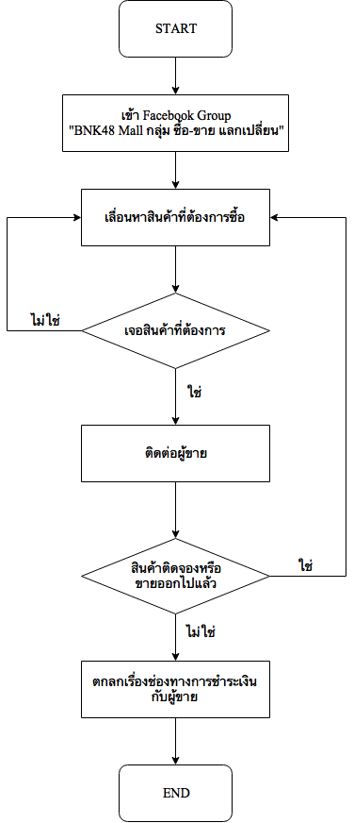 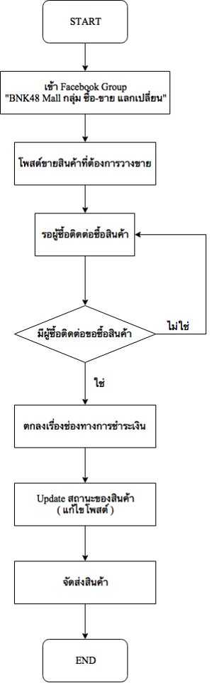

**ภาพที่ 2.2** แผนภาพแสดงขั้นตอน

การทำงานของผู้ขายในระบบปัจจุบัน

**ภาพที่ 2.2** แผนภาพแสดงขั้นตอน

การทำงานของผู้ซื้อในระบบปัจจุบัน

1. **กฎเกณฑ์ในการทำงาน (Business rules) รวมทั้งเงื่อนไขต่าง ๆ (Constraints)**

* สมัครสมาชิก Facebook (ในกรณีที่ยังไม่มีบัญชี Facebook)
* ขอเข้าร่วม กลุ่ม BNK48 Mall กลุ่ม ซื้อ-ขาย แลกเปลี่ยน
* ผู้ที่สามารถอนุมัติให้เข้ากลุ่มได้ มีแค่ Admin ของกลุ่ม

1. **ส่วนงานที่เกี่ยวข้องในการทำงาน**

ภาพด้านล่างแสดง Use Case Diagram ของระบบเก่า (กลุ่ม BNK48 Mall กลุ่ม ซื้อ-ขายแลกเปลี่ยน)

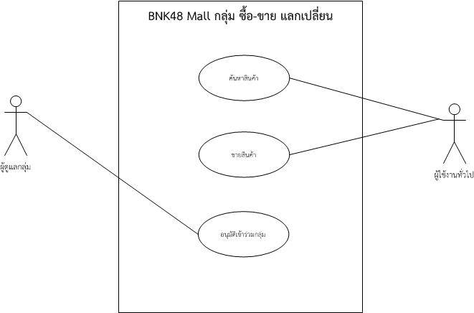

**ภาพที่ 2.3** แผนภาพยูสเคสไดอะแกรมของระบบเดิม

1. **รายละเอียดของระบบงานที่กำลังจะพัฒนาเมื่อเปรียบเทียบกับระบบเดิม**

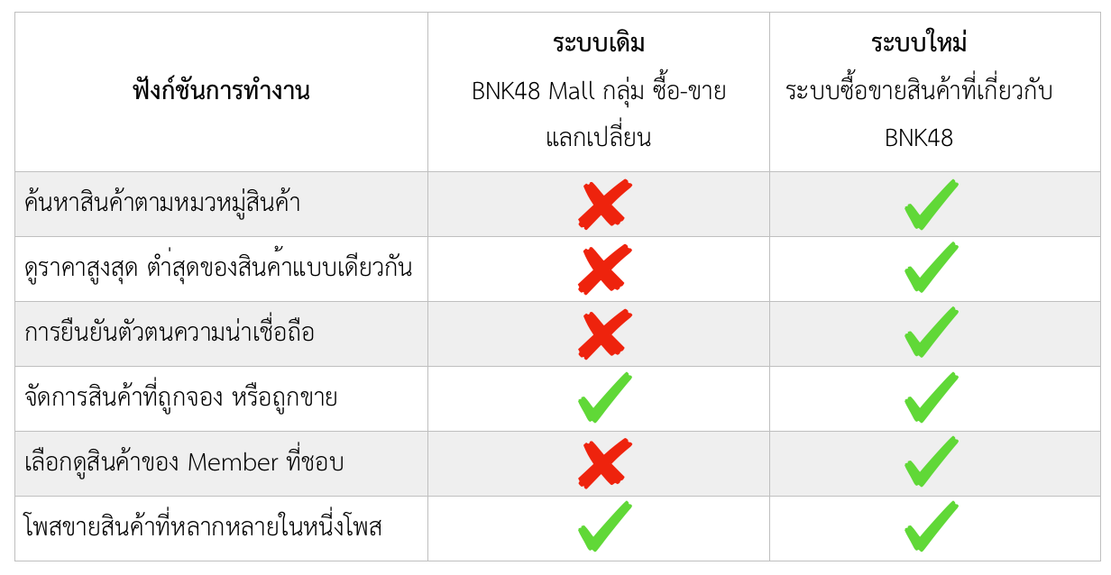

* 1. **ปัญหาของระบบงานปัจจุบัน**
* ระบบไม่สามารถค้นหาสินค้าตามหมวดหมู่ของสินค้าได้ เช่น ไม่สามารถค้นหาสินค้าเฉพาะของ “เฌอปราง” ได้
* ไม่สามารถยืนยันตัวตนที่แท้จริงของผู้ซื้อหรือผู้ขายได้ ทำให้เกิดการฉ้อโกง
* ระบบไม่มีการจัดการสินค้าที่ถูกจองหรือถูกขายได้
  1. **การวิเคราะห์ความต้องการระบบงานใหม่**

1. **Functional Requirement**

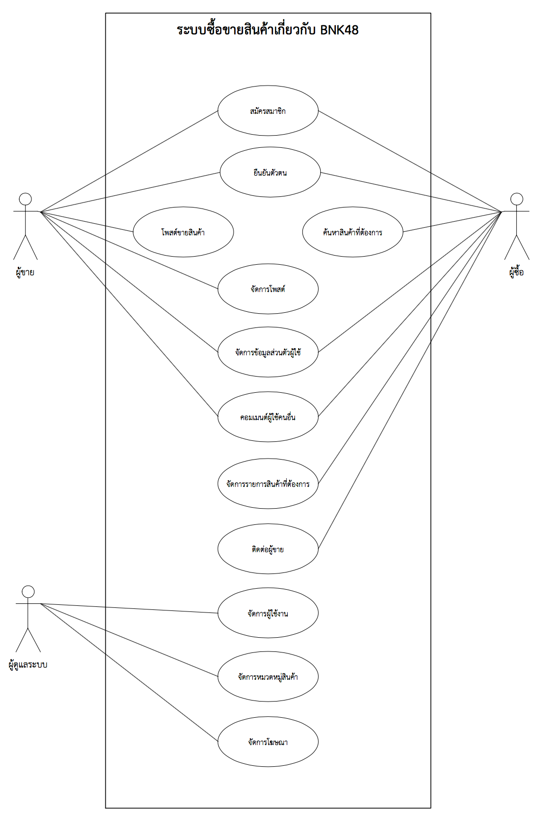

**ภาพที่ 2.4** แผนภาพยูสเคสไดอะแกรมของระบบใหม่

* **สมัครสมาชิก**

ผู้ซื้อ/ผู้ขาย สมัครสมาชิกเพื่อใช้งานระบบ เนื่องจากระบบซื้อขายสินค้าเกี่ยวกับ BNK48 ผู้ซื้อ/ผู้ขาย จะต้องเป็นสมาชิกของระบบก่อนจึงจะสามารถใช้งานได้

* **ยืนยันตัวตน**

ผู้ซื้อ/ผู้ขาย จะต้องทำการยืนยันตัวตนด้วยการอัปโหลดรูปถ่ายที่เห็นใบหน้าชัดเจนคู่กับบัตรประชาชนและกรอกข้อมูลเลขบัตรประชาชน ซึ่งหลังจากได้รับสถานะยืนยันตัวตนจากผู้ดูแลระบบที่เป็น “ยืนยันตัวตนแล้ว” จึงจะสามารถติดต่อซื้อและโพสต์ขายสินค้าได้

* **โพสต์ขายสินค้า**

ผู้ขายโพสต์ขายสินค้าโดยการกรอกข้อมูลรายละเอียดสินค้า อัปโหลดรูปภาพตัวอย่างสินค้าและจะต้องทำการแท็กหมวดหมู่ของสินค้าด้วย เช่น แท็กประเภทของสินค้า แท็กช่องทางการจัดส่งและช่องทางการชำระเงิน เป็นต้น

* **ค้นหาสินค้าที่ต้องการ**

ผู้ซื้อค้นหาโพสต์ที่ขายสินค้าที่ต้องการ การค้นหาโพสต์ที่ขายสินค้าที่ต้องการ ผู้ซื้อสามารถค้นหาตามหมวดหมู่ของสินค้น เช่น การค้นหาโพสต์ขายสินค้าที่มีสินค้าของ “ปูเป้” ขาย

* **จัดการโพสต์**

ผู้ขายสามารถจัดการกับโพสต์ขายสินค้าของตนเองได้ ไม่ว่าจะเป็นการลบโพสต์ แก้ไขหรืออัพเดทข้อมูลในโพสต์ เช่น การอัพเดทสถานะของสินค้าบางชิ้นในโพสต์เป็น “ขายออกไปแล้ว”

* **จัดการข้อมูลส่วนตัวผู้ใช้**

ผู้ซื้อ/ผู้ขาย สามารถเข้าแก้ไขข้อมูลส่วนตัวต่าง ๆ ตามต้องการได้ เช่นเปลี่ยนรูปโปรไฟล์ เปลี่ยนรหัสผ่าน เปลี่ยนที่อยู่ เป็นต้น

* **คอมเมนต์ผู้ใช้คนอื่น**

ผู้ซื้อ/ผู้ขาย สามารถแสดงความคิดเห็นหรือโหวต Like หรือ Dislike ให้ผู้ใช้คนอื่นได้ อาจจะเป็นแสดงความคิดเห็นในทางชื่นชมหรือติเตือนก็ได้ เช่น จัดส่งรวดเร็วทันใจ หรือติเตือนเรื่องการห่อของไม่ดี เป็นต้น

* **จัดการรายการสินค้าที่ต้องการ**

ผู้ซื้อทำการเพิ่มโพสต์ขายสินค้าไปยังรายการสินค้าที่ต้องการเพื่อให้ง่ายต่อการกลับมาติดต่อผู้ขายในขณะที่ยังอยากจะค้นหาสินค้าที่ต้องการอื่นอีก และสามารถลบโพสต์ขายออกจากรายการได้

* **ติดต่อผู้ขาย**

ผู้ซื้อทำการติดต่อผู้ขายเพื่อที่จะสามารถพูดคุยรายละเอียดต่าง ๆ ของสินค้าในโพสต์ขาย เช่น ต่อรองราคากับผู้ขาย เป็นต้น

* **จัดการผู้ใช้งาน**

ผู้ดูแลระบบกำหนดหรือแก้ไขสถานะการใช้งานของผู้ใช้ โดยสามารถกำหนดได้สี่สถานะคือ “ระงับการใช้งาน”, “ยืนยันตัวตนแล้ว”, “ไม่ผ่านการยืนยันตัวตน” และ “ปกติ”

* **จัดการหมวดหมู่สินค้า**

ผู้ดูแลระบบทำการเพิ่ม ลบ หรือแก้ไขข้อมูลหมวดหมู่สินค้า โดยหมวดของสินค้าแบ่งออกเป็นสามส่วนคือ รูปแบบของสินค้า รายชื่อสมาชิก BNK48 และรูปแบบช่องทางการจัดส่งสินค้าและการชำระเงิน ซึ่งหมวดหมู่ของสินค้าเหล่านี้จะถูกนำไปใช้ในการเลือกแท็กในโพสต์ขายสินค้าของผู้ขาย

* **จัดการโฆษณา**

ผู้ดูแลระบบทำการเพิ่ม ลบ หรือแก้ไขโฆษณาในระบบ

1. **Data Requirements**

* ข้อมูลผู้ใช้ทั่วไป ประกอบด้วย ชื่อ, นามสกุล, เพศ, อายุ, ที่อยู่, phone, email, Facebook, เลขประจำตัวประชาชน, คะแนนเครดิตการซื้อขาย
* ข้อมูลของสินค้า ประกอบด้วย ประเภทสินค้า, ชื่อสมาชิกที่เกี่ยวข้องกับสินค้า, ราคา,

สถานะของสินค้า

* โพสต์ขายสินค้า ประกอบด้วย ช่องทางการขนส่ง, ช่องทางการชำระเงิน, เวลาโพสต์, ชื่อผู้ขาย, รูปตัวอย่างสินค้า
* สมาชิกของ BNK48 ประกอบด้วย รุ่น, ชื่อเล่น

**บทที่** 3

**การออกแบบฐานข้อมูล**

* 1. **แบบจำลองการออกแบบเชิงตรรกะ (Logical design Model)**

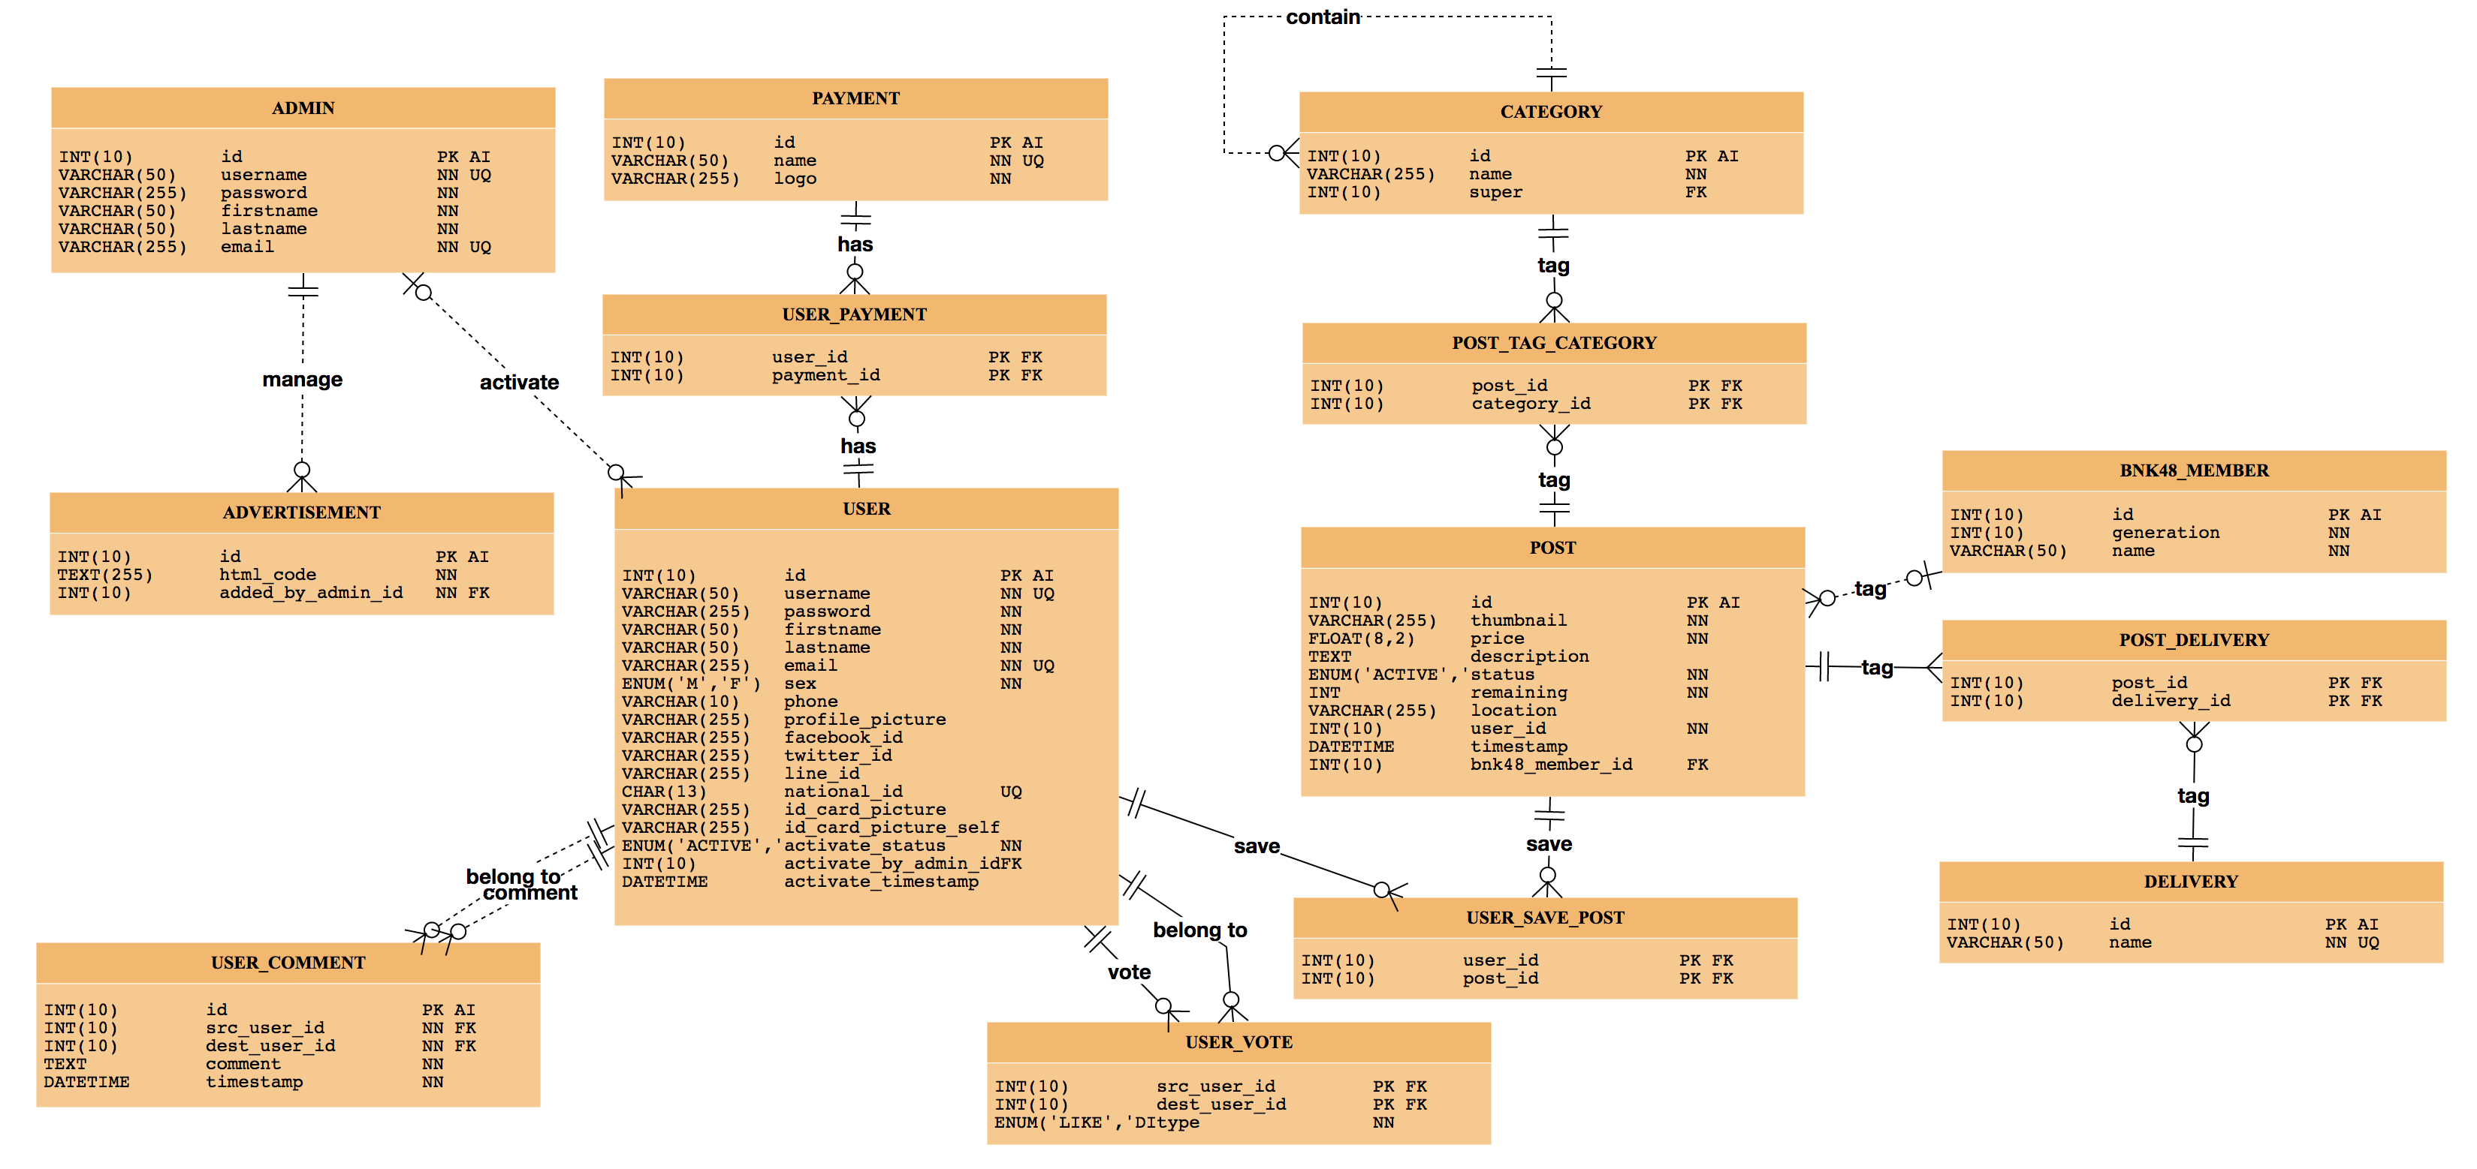

**ภาพที่ 3.1** แผนภาพความสัมพันธ์ระหว่างเอนทิตีของฐานข้อมูลระบบซื้อขายสินค้าเกี่ยวกับ BNK48

* 1. **พจนานุกรมข้อมูล (Data Dictionary)**

**3.2.1 ตารางข้อมูล**

**ตารางที่ 3.1** ตารางข้อมูลของฐานข้อมูล

|  |  |
| --- | --- |
| ชื่อตาราง | รายละเอียด |
| ADMIN | จัดเก็บข้อมูลเกี่ยวกับผู้ดูแลระบบ |
| ADVERTISEMENT | จัดเก็บข้อมูลเกี่ยวกับโฆษณา |
| BNK48_MEMBER | จัดเก็บข้อมูลเกี่ยวกันสมาชิก BNK48 |
| CATEGORY | จัดเก็บข้อมูลเกี่ยวกับประเภทสินค้า |
| DELIVERY | จัดเก็บข้อมูลเกี่ยวกับรูปแบบช่องทางการจัดส่ง |
| PAYMENT | จัดเก็บข้อมูลเกี่ยวกับรูปแบบช่องทางการชำระเงิน |
| POST | จัดเก็บข้อมูลเกี่ยวกับโพสต์ขายสินค้า |
| POST_DELIVERY | จัดเก็บข้อมูลเกี่ยวกับรูปแบบช่องทางการจัดส่งที่ถูกแท็กในโพสต์ขายสินค้า |
| POST_TAG_CATEGORY | จัดเก็บข้อมูลเกี่ยวกับประเภทของสินค้าถูกแท็กในโพสต์ขายสินค้า |
| USER | จัดเก็บข้อมูลเกี่ยวกับผู้ใช้ |
| USER_COMMENT | จัดเก็บข้อมูลเกี่ยวกับคอมเมนต์ของผู้ใช้ |
| USER_PAYMENT | จัดเก็บข้อมูลเกี่ยวกับช่องทางการชำระเงินของผู้ใช้ |
| USER_SAVE_POST | จัดเก็บข้อมูลเกี่ยวกับรายการสินค้าที่ต้องการของผู้ใช้ |
| USER_VOTE | จัดเก็บข้อมูลเกี่ยวกับการโหวตของผู้ใช้ |

**3.2.2 รายละเอียดข้อมูลในตาราง**

**ตารางที่ 3.2** พจนานุกรมข้อมูลของตาราง ADMIN

|  |  |  |  |  |
| --- | --- | --- | --- | --- |
| Attribute Name | Description | Types | Key | FK Referenced Table |
| id | รหัสประจำตัวผู้ดูแลระบบ | Integer | PK |  |
| username | ชื่อผู้ใช้ของผู้ดูแลระบบ | Varchar(50) |  |  |
| password | รหัสผ่าน | Varchar(255) |  |  |
| firstname | ชื่อผู้ดูแลระบบ | Varchar(50) |  |  |
| lastname | นามสกุลผู้ดูแลระบบ | Varchar(50) |  |  |
| email | ที่อยู่อีเมล์ของผู้ดูแลระบบ | Varchar(255) |  |  |

**ตารางที่ 3.3** พจนานุกรมข้อมูลของตาราง ADVERTISEMENT

|  |  |  |  |  |
| --- | --- | --- | --- | --- |
| Attribute Name | Description | Types | Key | FK Referenced Table |
| id | รหัสของโฆษณา | Integer | PK |  |
| Html_code | ชื่อผู้ใช้ของผู้ดูแลระบบ | Text |  |  |
| admin_id | รหัสประจำตัวของผู้ดูแลระบบที่ทำการเพิ่มโฆษณา | Varchar(255) | FK | ADMIN |

**ตารางที่ 3.4** พจนานุกรมข้อมูลของตาราง BNK48_MEMBER

|  |  |  |  |  |
| --- | --- | --- | --- | --- |
| Attribute Name | Description | Types | Key | FK Referenced Table |
| id | รหัสของสมาชิก BNK48 | Integer | PK |  |
| generation | รุ่นของสมาชิก BNK48 | Integer |  |  |
| name | ชื่อเล่น | Varchar(50) |  |  |

**ตารางที่ 3.5** พจนานุกรมข้อมูลของตาราง CATEGORY

|  |  |  |  |  |
| --- | --- | --- | --- | --- |
| Attribute Name | Description | Types | Key | FK Referenced Table |
| id | รหัสของประเภทสินค้า | Integer | PK |  |
| name | ชื่อประเภทสินค้า | Varchar(255) |  |  |
| super | รหัส Parent ของประเภทสินค้า | Integer |  |  |

**ตารางที่ 3.6** พจนานุกรมข้อมูลของตาราง DELIVERY

|  |  |  |  |  |
| --- | --- | --- | --- | --- |
| Attribute Name | Description | Types | Key | FK Referenced Table |
| id | รหัสของช่องทางการจัดส่ง | Integer | PK |  |
| name | ชื่อช่องทางการจัดส่ง | Varchar(255) |  |  |

**ตารางที่ 3.7** พจนานุกรมข้อมูลของตาราง PAYMENT

|  |  |  |  |  |
| --- | --- | --- | --- | --- |
| Attribute Name | Description | Types | Key | FK Referenced Table |
| id | รหัสของช่องการชำระเงิน | Integer | PK |  |
| name | ชื่อช่องการชำระเงิน | Varchar(50) |  |  |
| logo | URL รูปภาพโลโก้ของแบรนด์ | Varchar(255) |  |  |

**ตารางที่ 3.8** พจนานุกรมข้อมูลของตาราง POST

|  |  |  |  |  |
| --- | --- | --- | --- | --- |
| Attribute Name | Description | Types | Key | FK Referenced Table |
| id | รหัสของโพสต์ | Integer | PK |  |
| thumbnail | URL รูปภาพตัวอย่างสินค้า | Varchar(255) |  |  |
| price | ราคา | Float(8,2) |  |  |
| description | รายละเอียดสินค้า | Text |  |  |
| status | สถานะของสินค้า | Enum |  |  |
| remaining | จำนวนสินค้าที่เหลือ | Integer |  |  |
| location | สถานที่นัดรับ | Varchar(255) |  |  |
| user_id | รหัสประจำตัวของผู้ใช้ที่สร้าง | Integer |  |  |
| bnk_member_id | รหัสสมาชิก BNK48 ที่ถูกแท็ก | Integer | FK | BNK48_MEMBER |
| timestamp | วันเวลาที่โพสต์ | Timestamp |  |  |

**หมายเหตุ:** สถานะของสินค้าแบ่งออกเป็นสามแบบคือ ‘Active’, ‘Sold’ และ ‘Reserved’

**ตารางที่ 3.9** พจนานุกรมข้อมูลของตาราง POST_DELIVERY

|  |  |  |  |  |
| --- | --- | --- | --- | --- |
| Attribute Name | Description | Types | Key | FK Referenced Table |
| post_id | รหัสของโพสต์ | Integer | PK, FK | POST |
| delivery_id | รหัสของช่องทางการจัดส่ง | Integer | PK, FK | DELIVERY |

**ตารางที่ 3.10** พจนานุกรมข้อมูลของตาราง POST_TAG_CATEGORY

|  |  |  |  |  |
| --- | --- | --- | --- | --- |
| Attribute Name | Description | Types | Key | FK Referenced Table |
| post_id | รหัสของโพสต์ | Integer | PK, FK | POST |
| category_id | รหัสของประเภทสินค้า | Integer | PK, FK | CATEGORY |

**ตารางที่ 3.11** พจนานุกรมข้อมูลของตาราง USER

|  |  |  |  |  |
| --- | --- | --- | --- | --- |
| Attribute Name | Description | Types | Key | FK Referenced Table |
| id | รหัสของผู้ใช้ | Integer | PK |  |
| username | ชื่อผู้ใช้ของผู้ใช้งาน | Varchar(50) |  |  |
| password | รหัสผ่าน | Varchar(255) |  |  |
| firstname | ชื่อของผู้ใช้ | Varchar(50) |  |  |
| lastname | นามสกุลของผู้ใช้ | Varchar(50) |  |  |
| email | ที่อยู่อีเมล์ของผู้ใช้ | Varchar(255) |  |  |
| sex | เพศ | Enum |  |  |
| phone | หมายเลขโทรศัพท์ | Varchar(10) |  |  |
| profile_picture | URL รูปภาพโปรไฟล์ | Varchar(255) |  |  |
| facebook_id | URL บัญชี Facebook | Varchar(255) |  |  |
| twitter_id | URL บัญชี Twitter | Varchar(255) |  |  |
| line_id | ไลน์ไอดี | Varchar(255) |  |  |
| national_id | เลขบัตรประจำตัวประชาชน | Char(13) |  |  |
| id_card_picture | URL รูปถ่ายบัตรประชาชน | Varchar(255) |  |  |
| id_card_picture_selfie | URL รูปถ่ายเซลฟี่กับบัตรประชาชน | Varchar(255) |  |  |
| activate_status | สถานะผู้ใช้ | Enum |  |  |
| activate_by_admin_id | รหัสผู้ดูแลระบบที่เป็นผู้อัพเดทสถานะของผู้ใช้ | Integer | FK | ADMIN |
| activate_timestamp | วันเวลาที่อัพเดทสถานะผู้ใช้ | Timestamp |  |  |

**หมายเหตุ:** 1)สถานะของผู้ใช้แบ่งออกเป็นสี่แบบคือ ‘Active’, ‘Pending’, ‘Rejected’ และ ‘Banned’

2) เพศแบ่งเป็นสองแบบคือ ‘Male’ และ ‘Female’

**ตารางที่ 3.12** พจนานุกรมข้อมูลของตาราง USER_COMMENT

|  |  |  |  |  |
| --- | --- | --- | --- | --- |
| Attribute Name | Description | Types | Key | FK Referenced Table |
| id | รหัสของคอมเมนต์ | Integer | PK |  |
| src_user_id | รหัสของผู้ใช้ที่คอมเมนต์ | Integer | FK | USER |
| dest_user_id | รหัสของผู้ใช้ที่ได้รับคอมเมนต์ | Integer | FK | USER |
| comment | คอมเมนต์ | Text |  |  |
| timestamp | วันเวลาที่คอมเมนต์ | Timestamp |  |  |

**ตารางที่ 3.13** พจนานุกรมข้อมูลของตาราง USER_PAYMENT

|  |  |  |  |  |
| --- | --- | --- | --- | --- |
| Attribute Name | Description | Types | Key | FK Referenced Table |
| user_id | รหัสของผู้ใช้ | Integer | PK, FK | USER |
| payment_id | รหัสของช่องทางการชำระเงิน | Integer | PK, FK | PAYMENT |

**ตารางที่ 3.14** พจนานุกรมข้อมูลของตาราง USER_SAVE_POST

|  |  |  |  |  |
| --- | --- | --- | --- | --- |
| Attribute Name | Description | Types | Key | FK Referenced Table |
| user_id | รหัสของผู้ใช้ | Integer | PK, FK | USER |
| post_id | รหัสของโพสต์ขายสินค้า | Integer | PK, FK | POST |

**ตารางที่ 3.15** พจนานุกรมข้อมูลของตาราง USER_VOTE

|  |  |  |  |  |
| --- | --- | --- | --- | --- |
| Attribute Name | Description | Types | Key | FK Referenced Table |
| src_user_id | รหัสของผู้ใช้ที่โหวต | Integer | PK, FK | USER |
| dest_user_id | รหัสของผู้ใช้ที่ได้รับโพวต | Integer | PK, FK | USER |
| type | ประเภทของการโหวต | Enum |  |  |

**หมายเหตุ:** ประเภทของการโหวตแบ่งออกเป็นสองประเภทคือ ‘Like’ และ ‘Dislike’

**บทที่ 4**

**การพัฒนาระบบ**

* 1. **การสร้างโครงสร้างฐานข้อมูล (Database Schema)**

1. โครงสร้างฐานข้อมูล

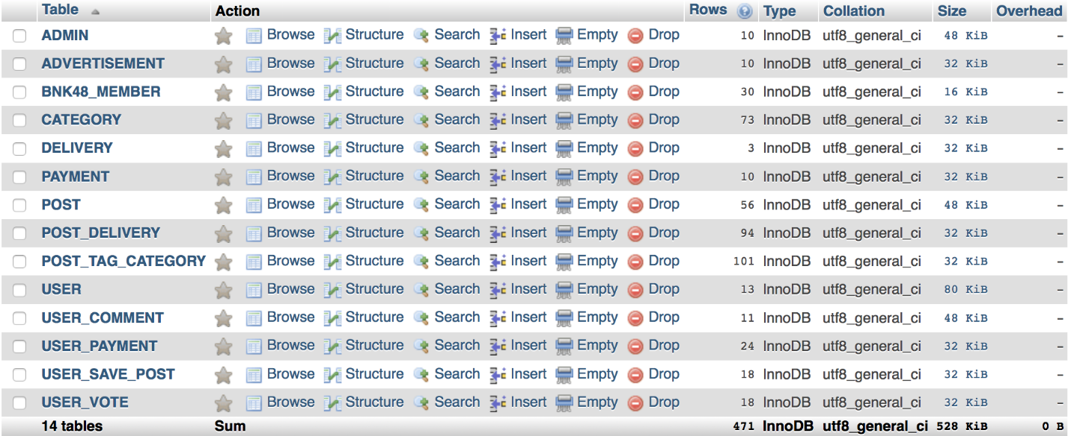

1. โครงสร้างตาราง ADMIN

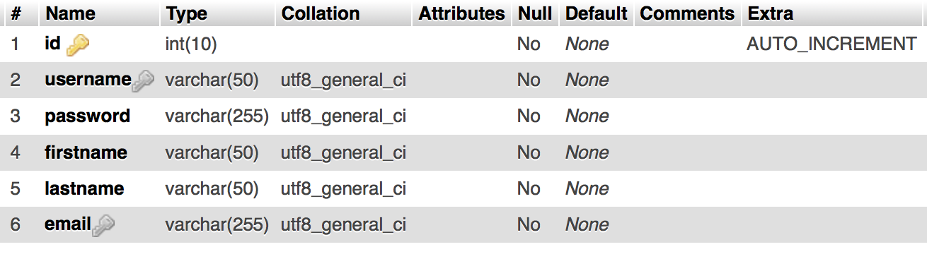

1. โครงสร้างตาราง ADVERTISEMENT

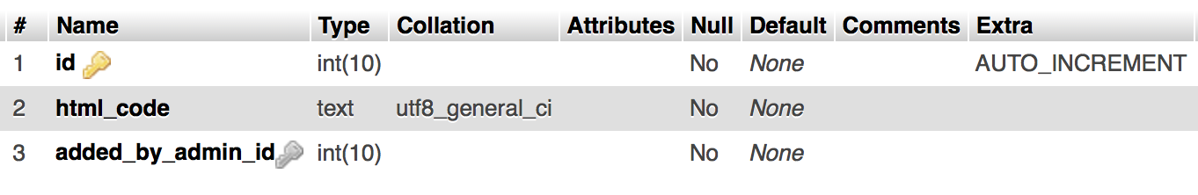

1. โครงสร้างตาราง BNK48_MEMBER

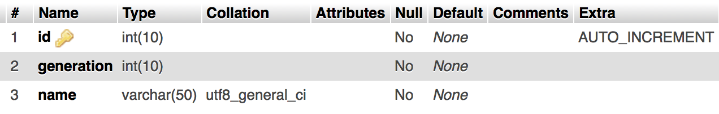

1. โครงสร้างตาราง CATEGORY

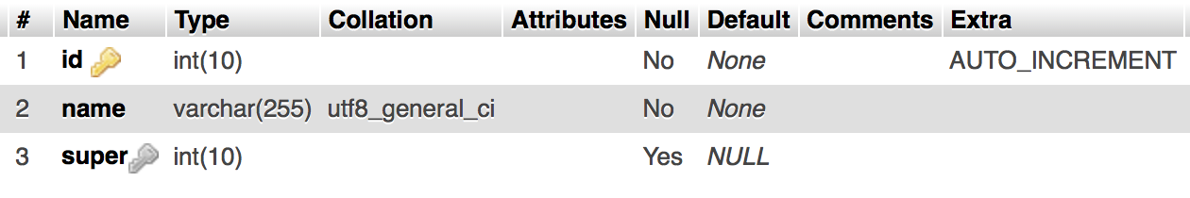

1. โครงสร้างตาราง DELIVERY

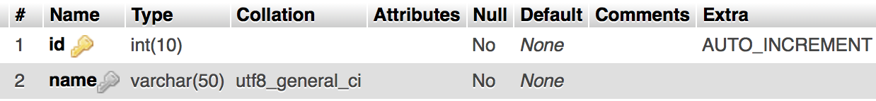

1. โครงสร้างตาราง PAYMENT

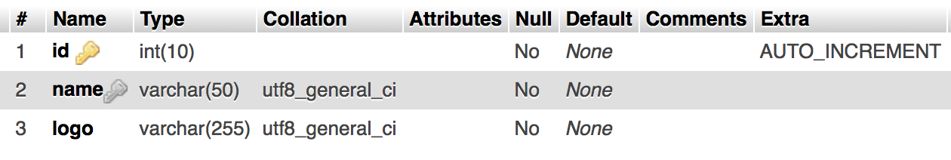

1. โครงสร้างตาราง POST

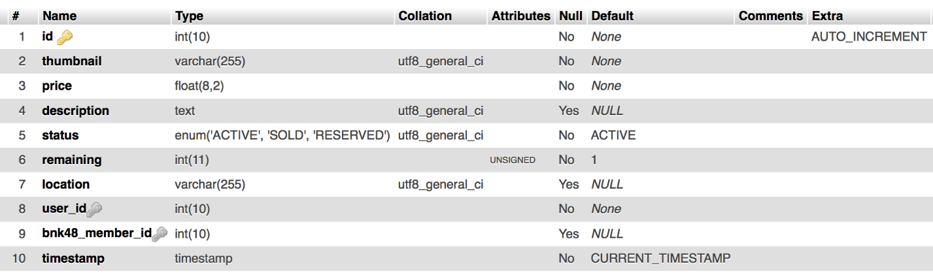

1. โครงสร้างตาราง POST_DELIVERY

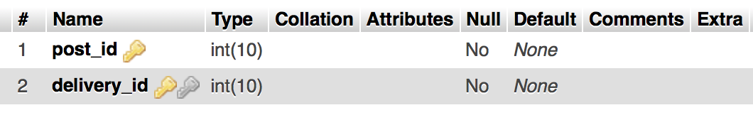

1. โครงสร้างตาราง POST_TAG_CATEGORY

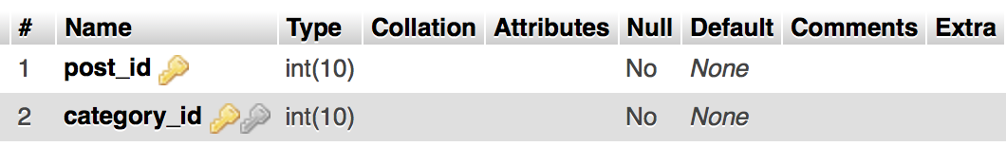

1. โครงสร้างตาราง USER

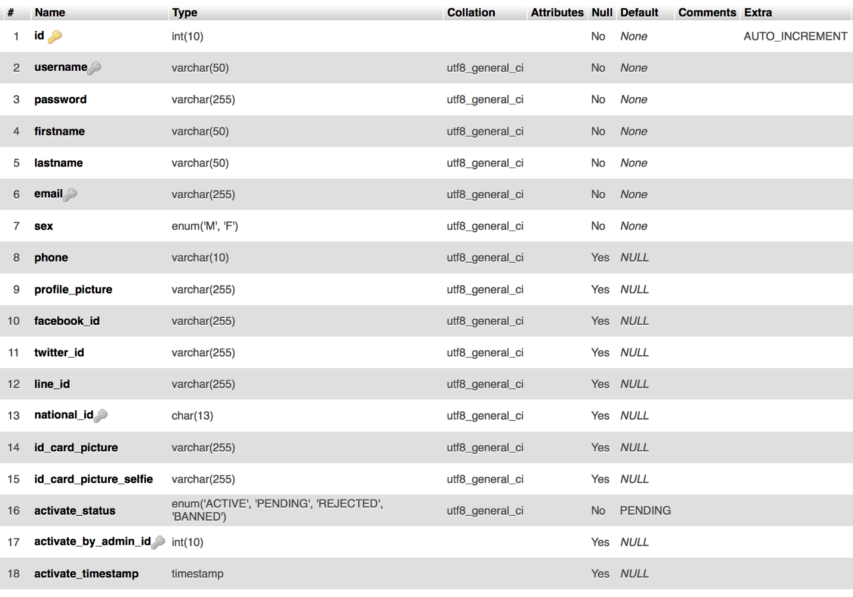

1. โครงสร้างตาราง USER_COMMENT

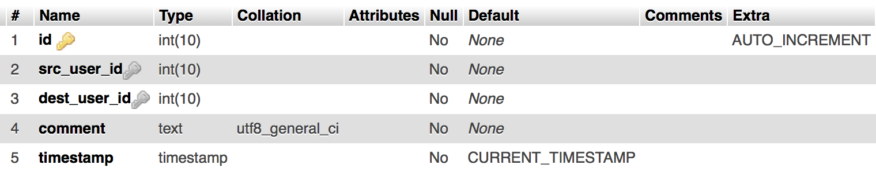

1. โครงสร้างตาราง USER_PAYMENT

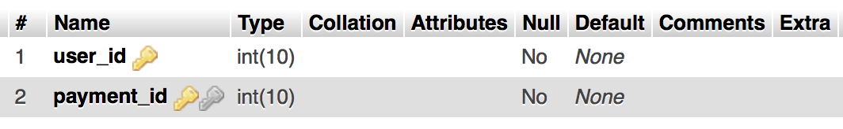

1. โครงสร้างตาราง USER_SAVE_POST

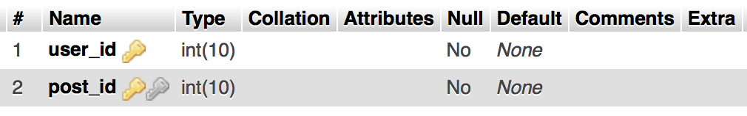

1. โครงสร้างตาราง USER_VOTE

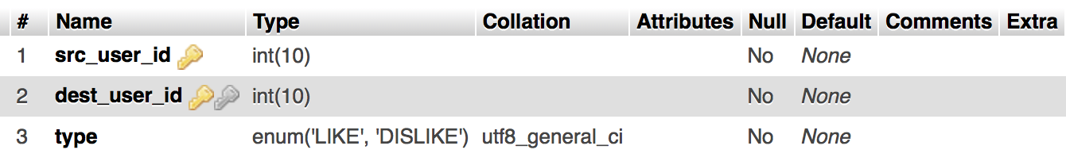

* 1. **ส่วนประกอบต่าง ๆ ของระบบ**

**4.2.1 ประเภทของผู้ใช้งาน**

ระบบนี้มีผู้ใช้งานอยู่ 3 ประเภทคือ ผู้ซื้อ ผู้ขายและผู้ดูแลระบบ โดยผู้ซื้อสามารถเป็นผู้ขายหรือผู้ขายสามารถเป็นผู้ซื้อก็ได้ เช่น สถานการณ์ที่ผู้ซื้ออยากโพสต์ขายสินค้าก็โพสต์หรือผู้ขายอยากติดต่อซื้อสินค้า เป็นต้น ในส่วนของผู้ดูแลระบบจะมีหน้าที่จัดการผู้ใช้และจัดการหมวดหมู่สินค้า เช่น ตั้งค่าผู้ใช้งาน (ผู้ซื้อและผู้ขาย) เมื่อมีการร้องขอยืนยันตัวจากผู้ใช้หรือจัดการประเภทของสินค้า ไม่ว่าจะเป็นการเพิ่มหรือลบประเภทสินค้า เป็นต้น

**4.2.2 โปรแกรม (ส่วนติดต่อประสานผู้ใช้)**

**4.2.2.1 ผู้ใช้ (ผู้ซื้อและผู้ขาย)**

* **หน้าแรก (หน้าล็อคอินและสมัครสมาชิก)**

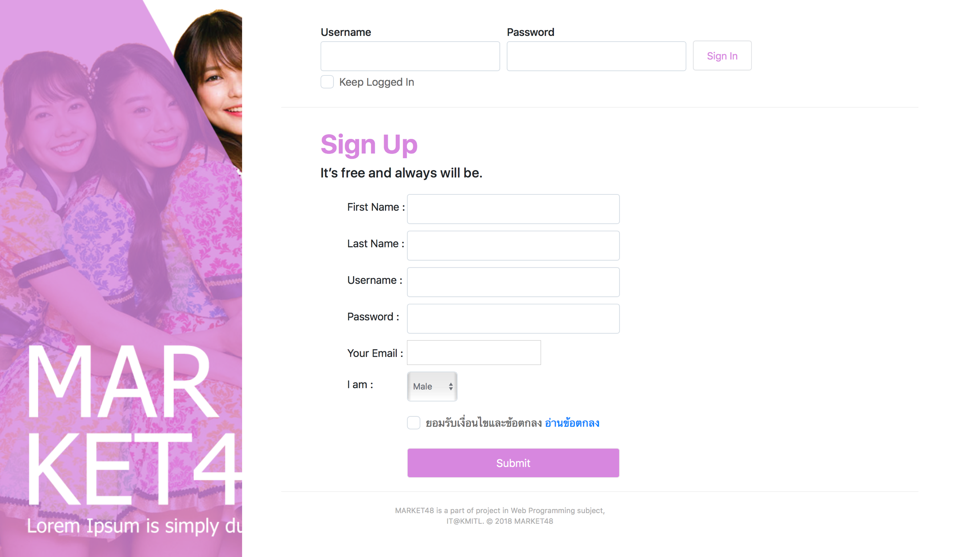

**คำอธิบาย –** ผู้ใช้สามารถทำการล็อคอินหรือสมัครสมาชิก (กรณีที่ยังไม่มีบัญชีผู้ใช้) ในหน้าแรก

* **หน้าหลัก**

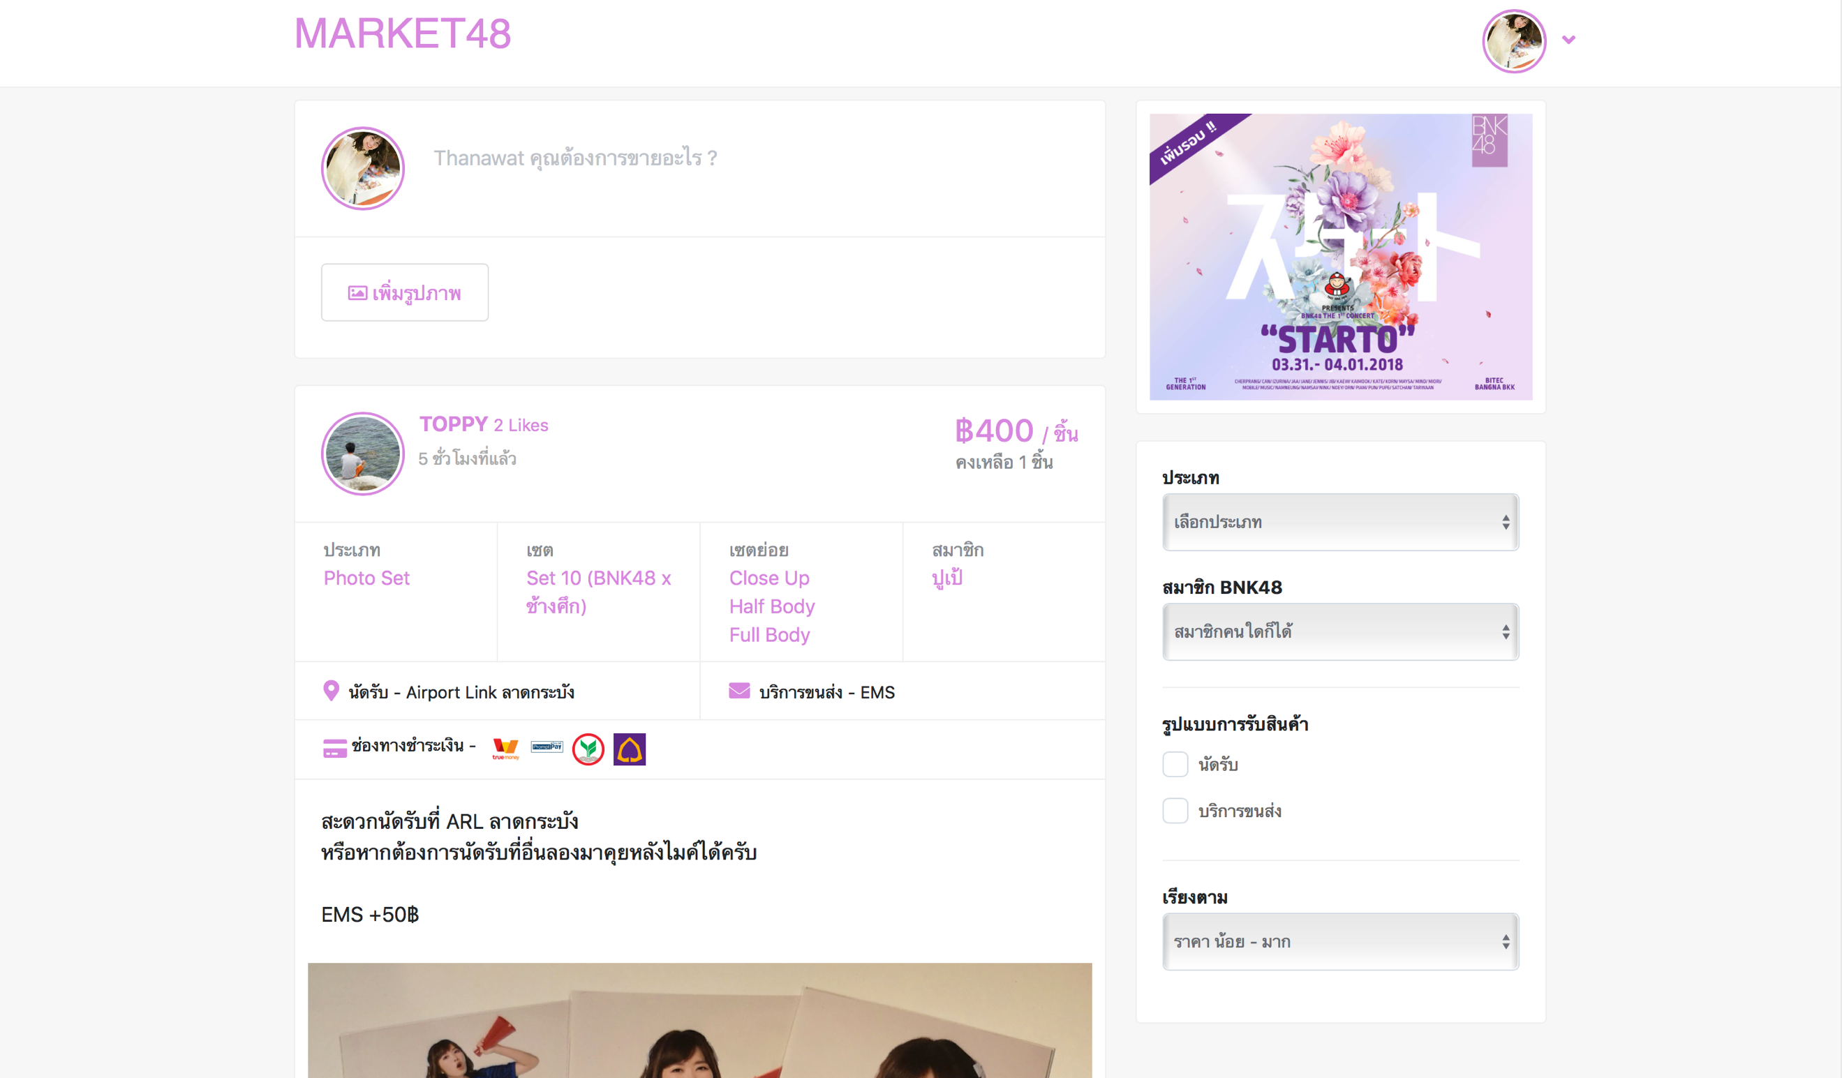

**คำอธิบาย –** หน้าหลักหลังจากล็อคอินเข้ามาแล้วจะเป็นหน้า Feed ของโพสต์ขายสินค้า

* **แถบค้นหาสินค้าและแถบเมนูหลัก**

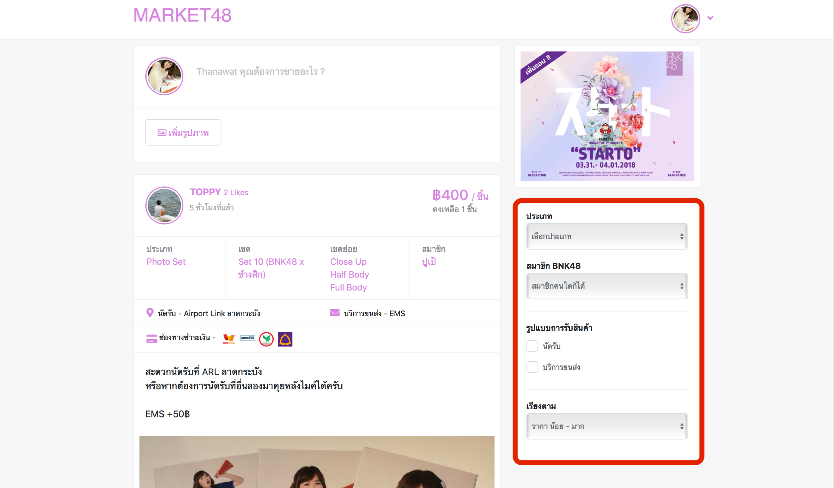

**คำอธิบาย –** ในหน้าหลักของผู้ใช้จะมีแถบสำหรับค้นหาโพสต์ที่ขายสินค้าที่ต้องการ

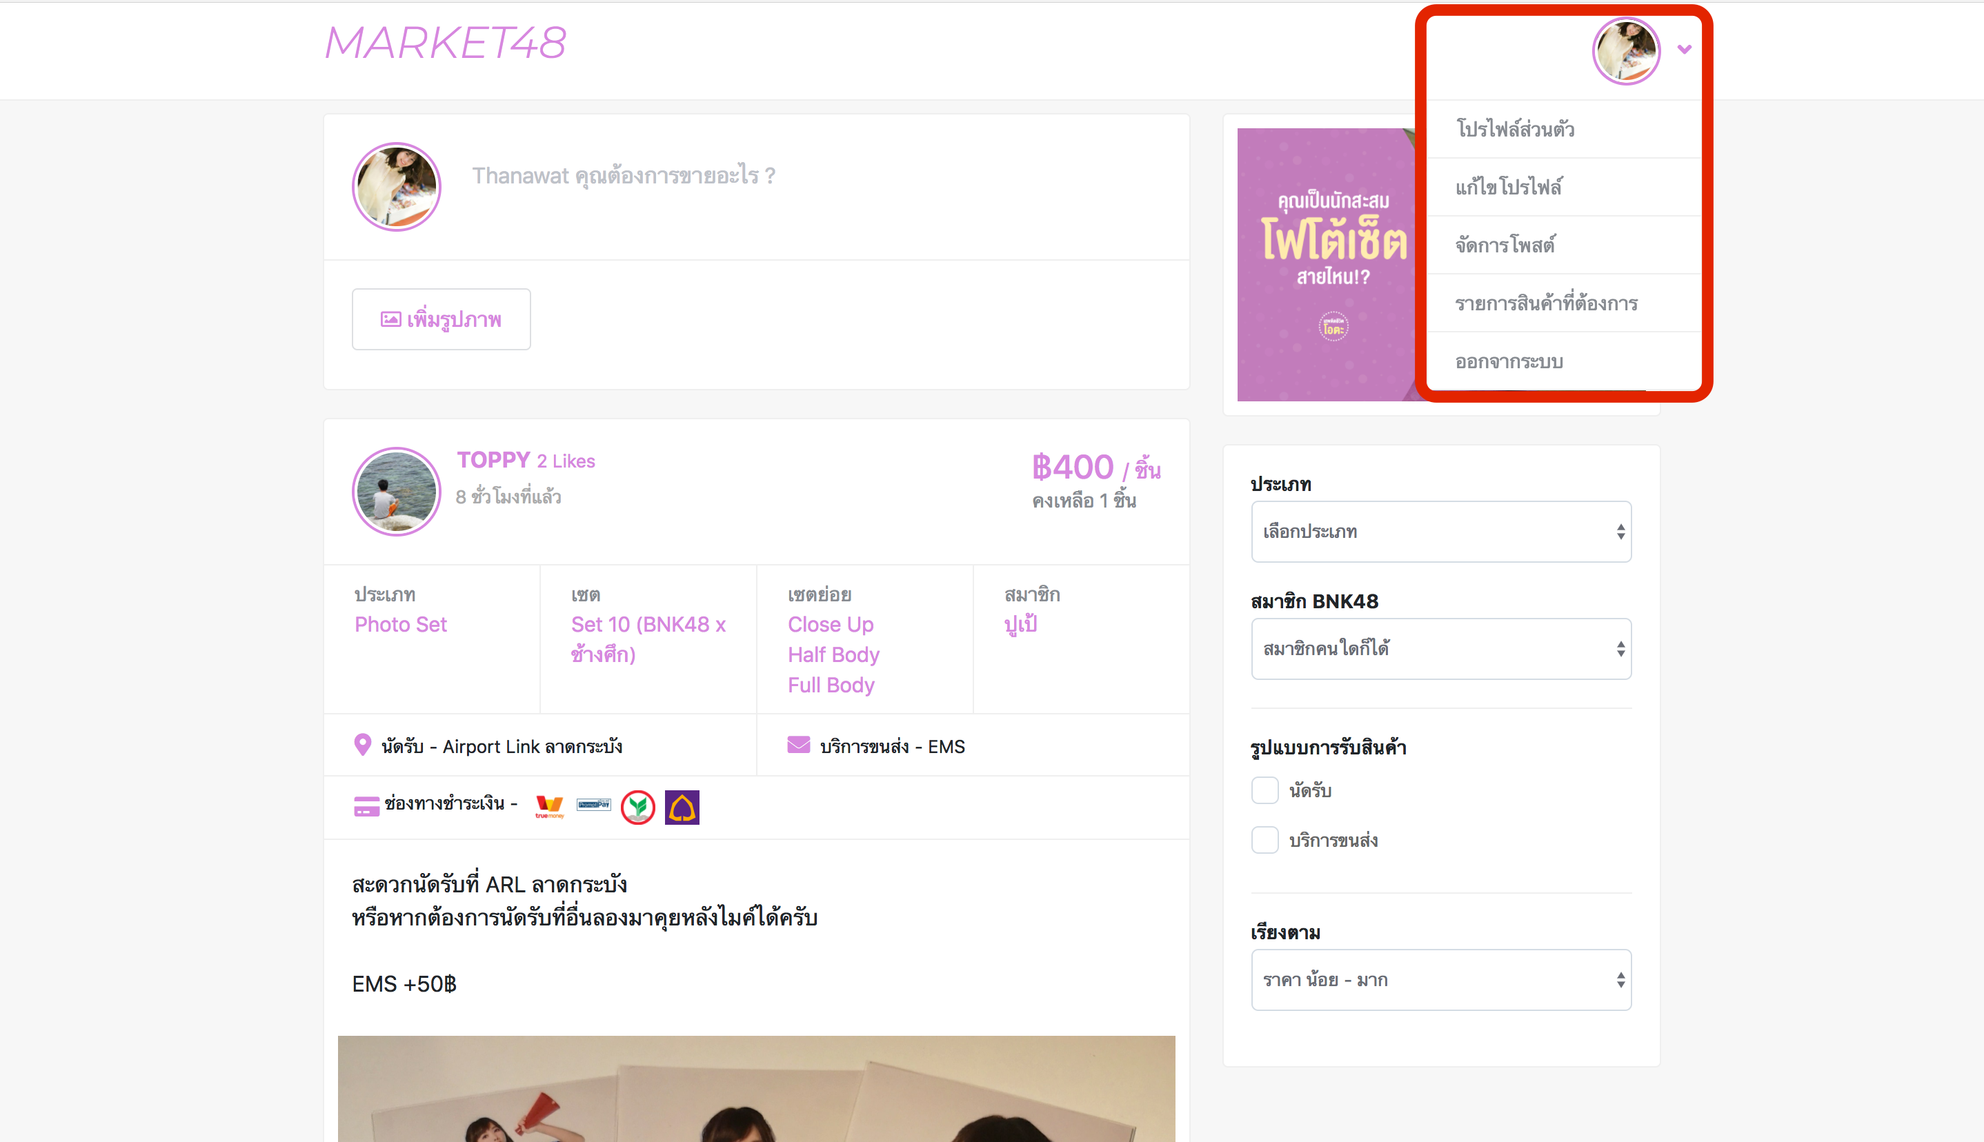

**คำอธิบาย –** แถบเมนูหลักสำหรับผู้ใช้

* **แถบสำหรับโพสต์ขายสินค้า**

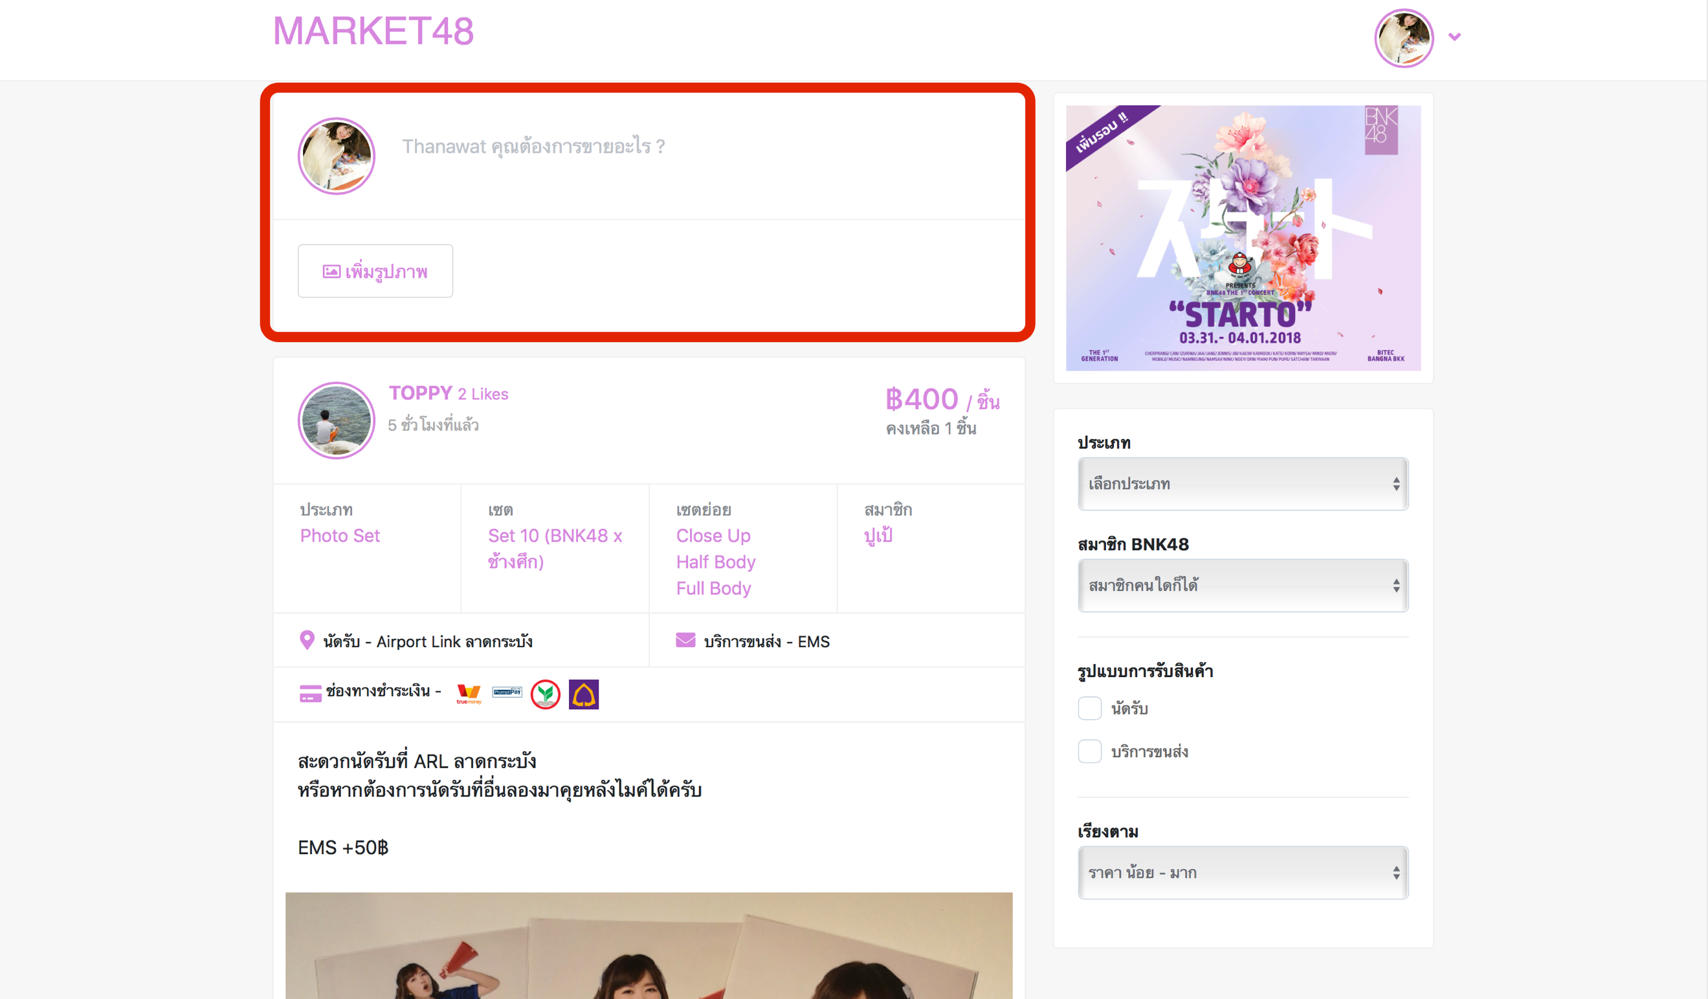

**คำอธิบาย –** ในหน้าหลักของผู้ใช้จะสามารถเลือกแถบสำหรับโพสต์ขายสินค้าได้

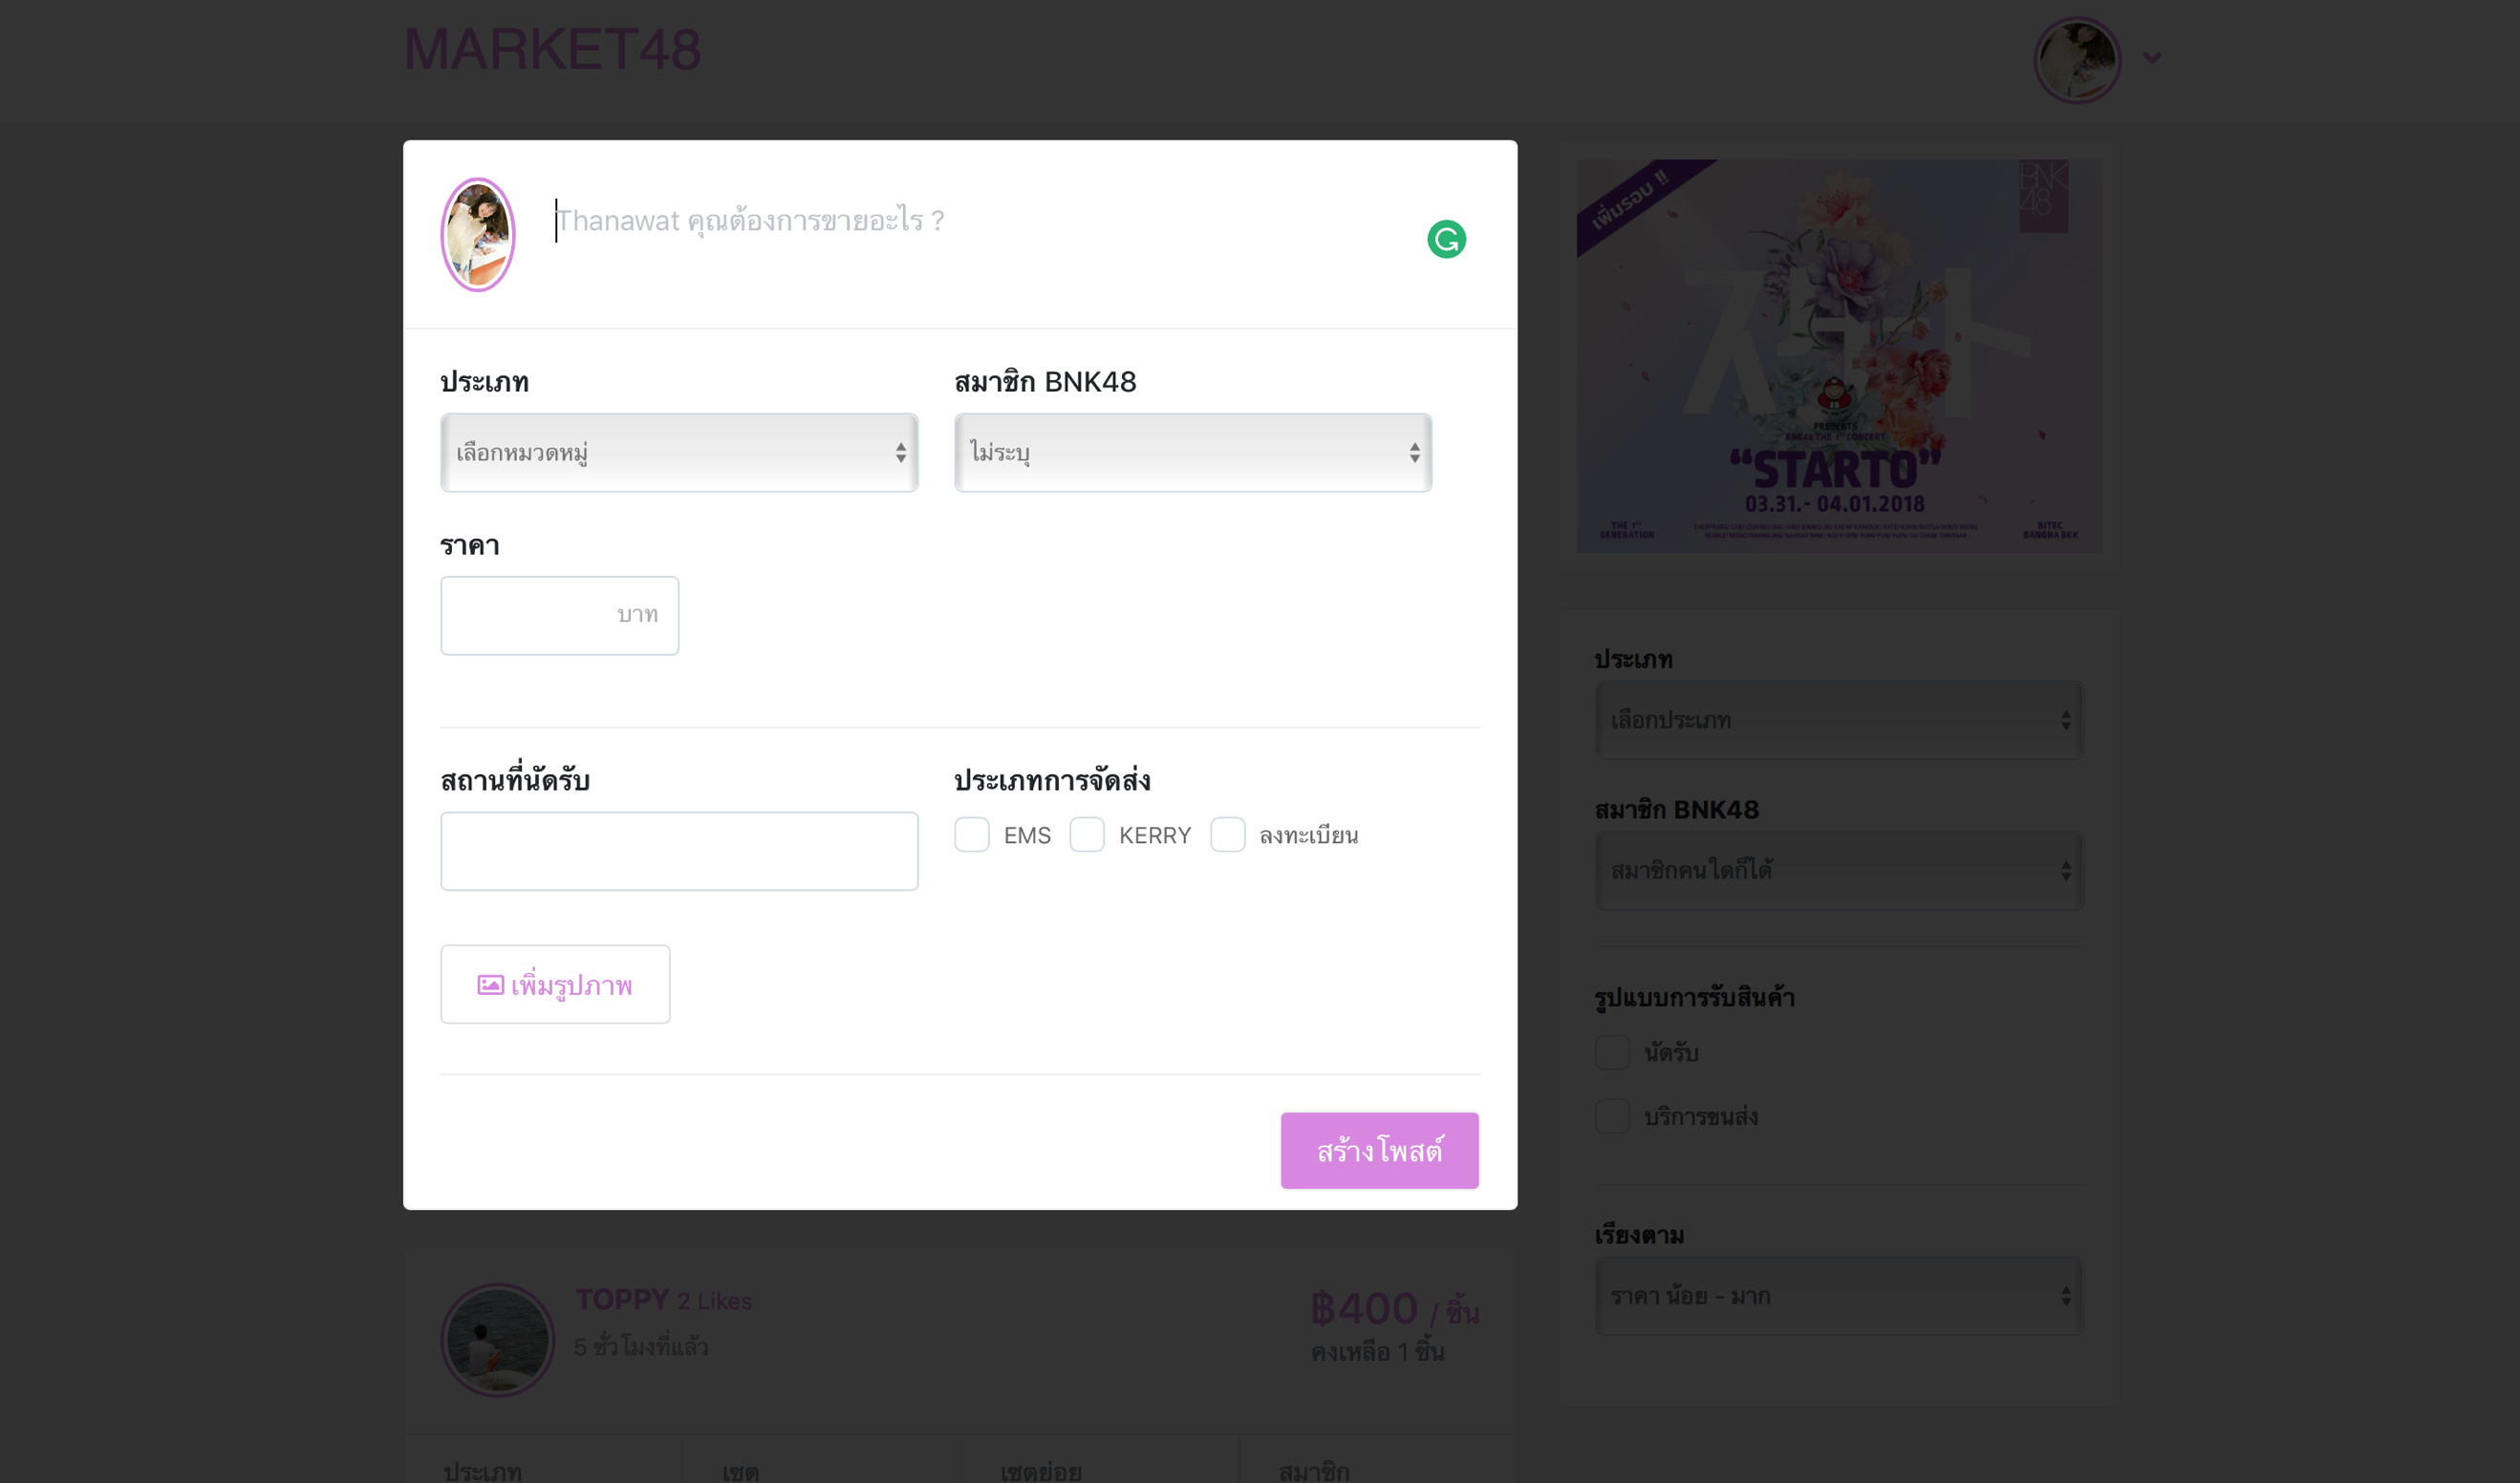

**คำอธิบาย –** หลังจากเลือกแถบโพสต์ขายสินค้าแล้วจะเป็นหน้าสำหรับกรอกรายละเอียดสินค้าที่ต้องการขายและทำการสร้างโพสต์ขาย

* **หน้าแก้ไขโปรไฟล์**

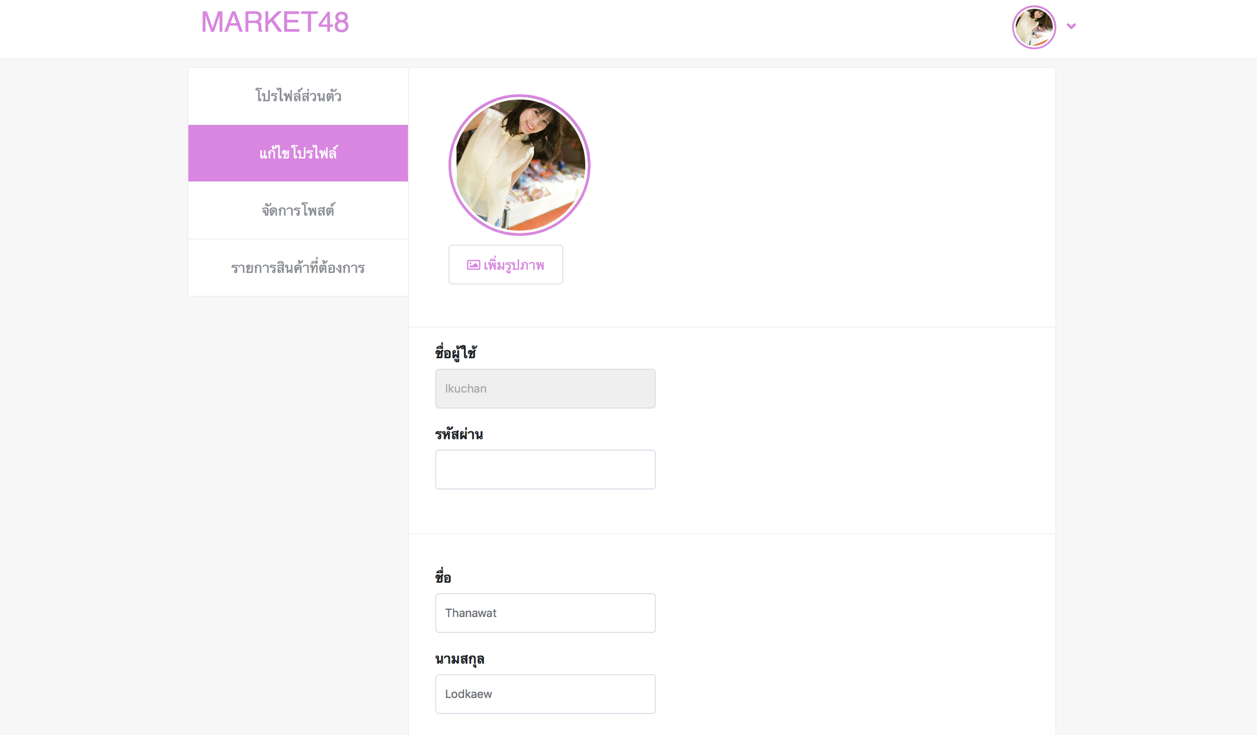

**คำอธิบาย –** หน้าสำหรับจัดการข้อมูลส่วนตัวต่าง ๆ

* **หน้าจัดการโพสต์ขาย**

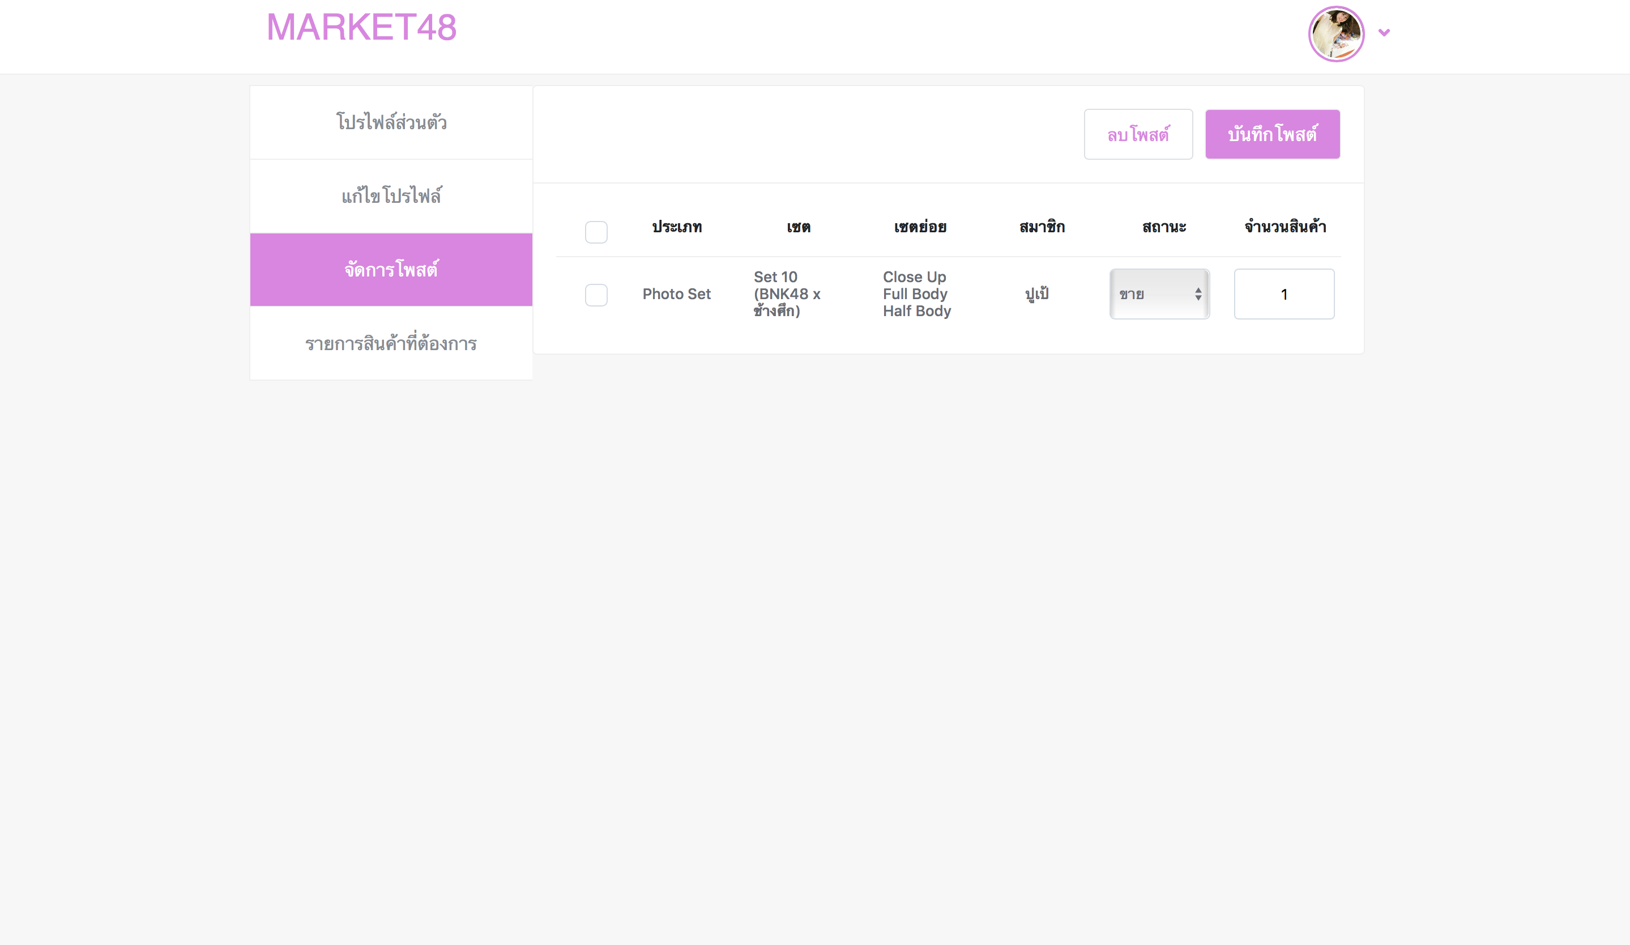

**คำอธิบาย –** หน้าสำหรับจัดการโพสต์ขายสินค้าของผู้ใช้เอง

* **หน้าจัดการรายการสินค้าที่ต้องการ**

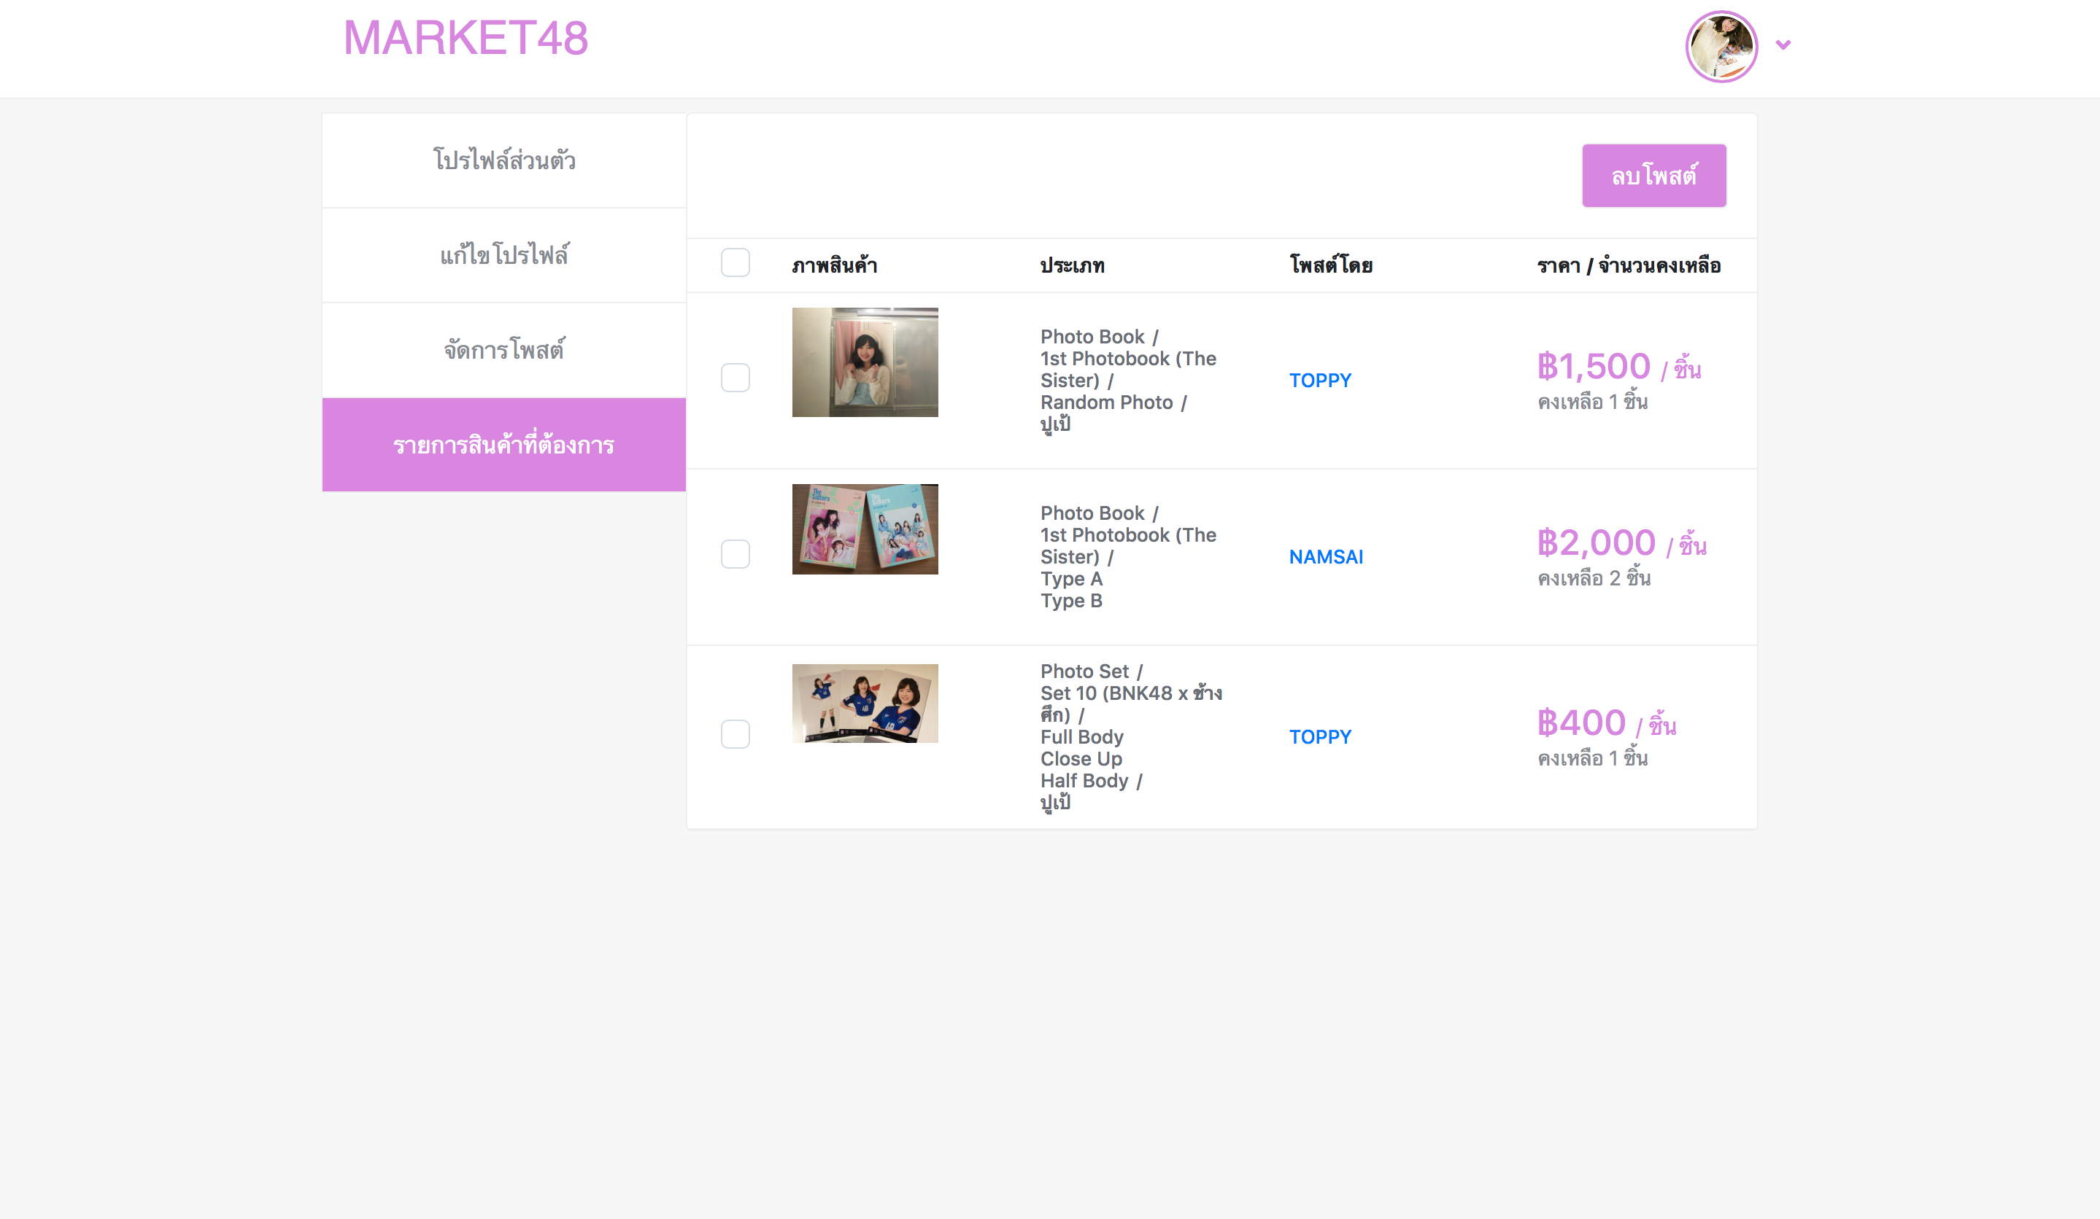

**คำอธิบาย –** หน้าสำหรับจัดการรายการสินค้าที่ต้องการ (Wish List)

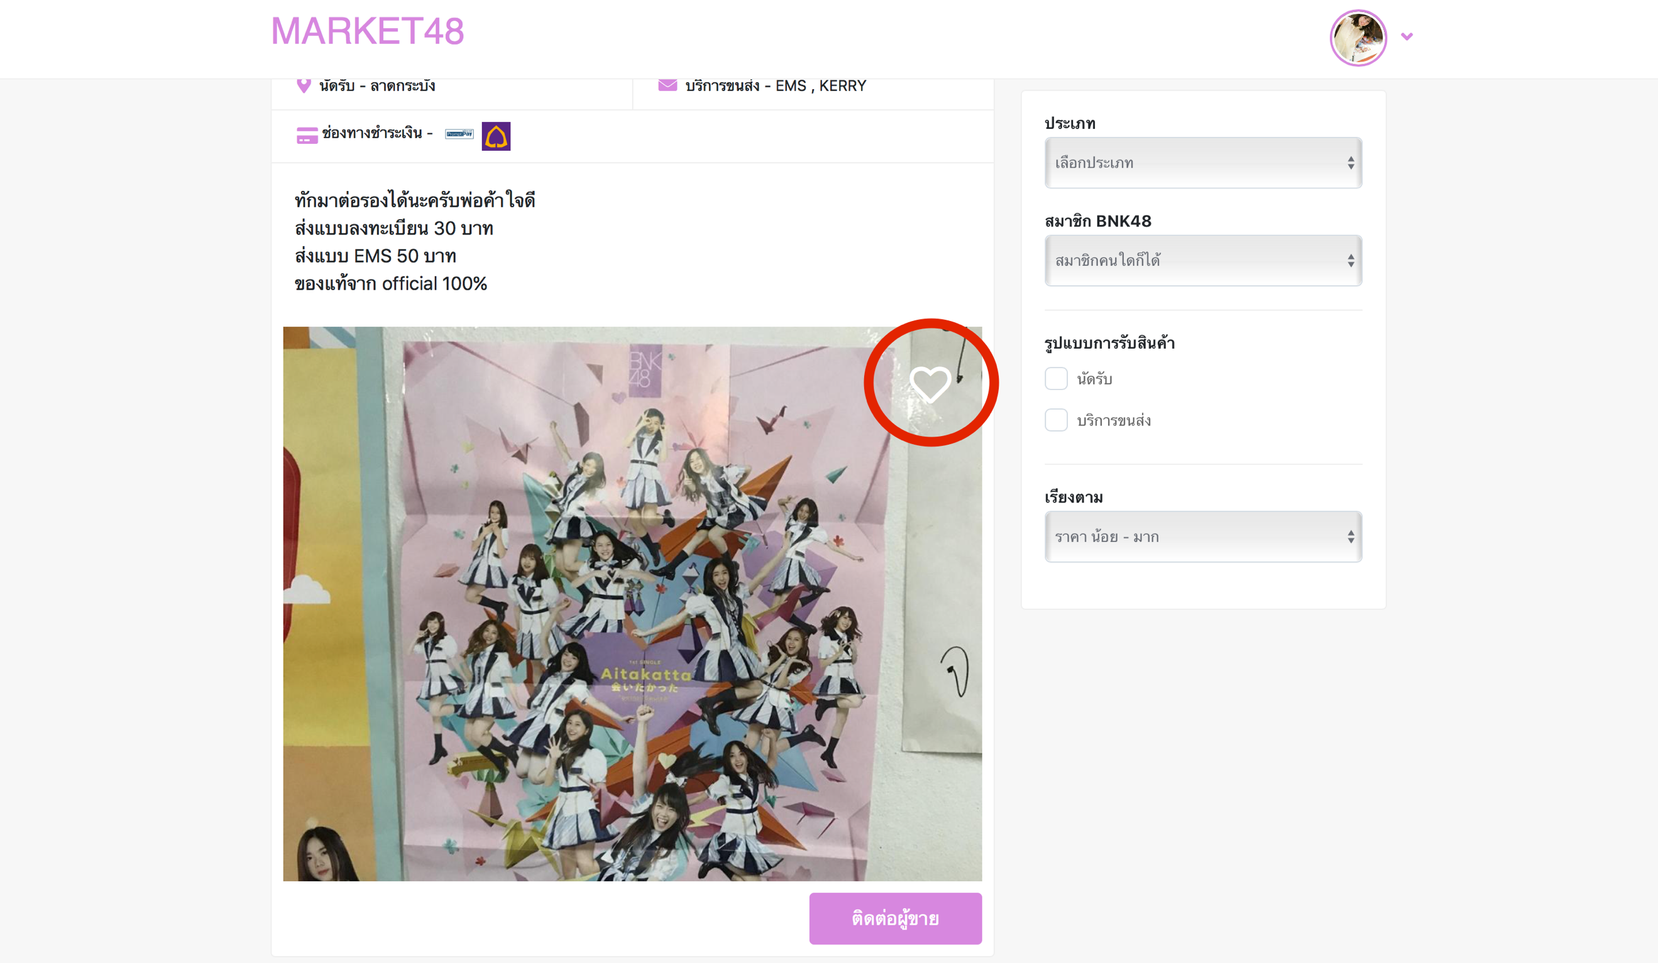

**คำอธิบาย –** คลิกที่รูป “หัวใจ” เพื่อเพิ่มโพสต์ขายไปยัง Wish List

**4.2.2.1 ผู้ดูแลระบบ**

* **หน้าแรก (หน้าล็อคอิน)**

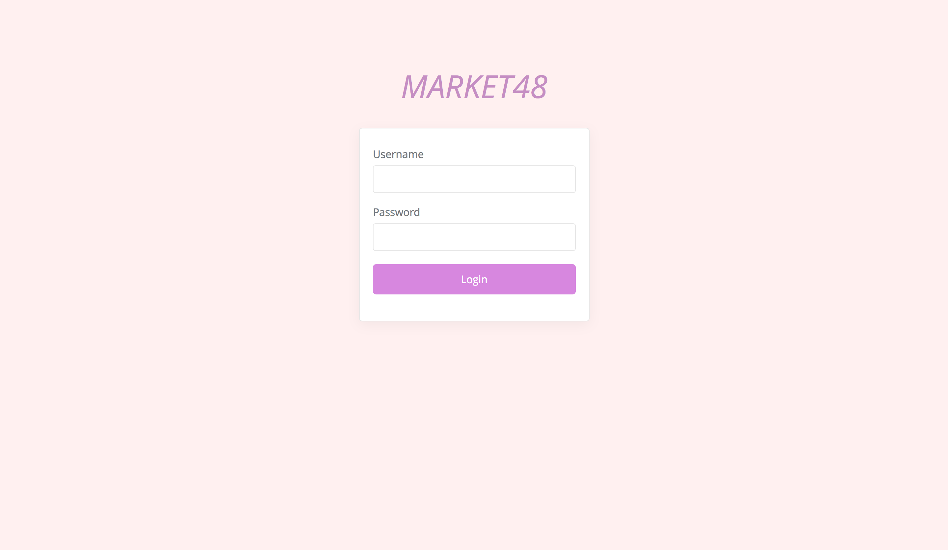

**คำอธิบาย –** หน้าล็อคอินสำหรับผู้ดูแลระบบ

* **หน้าหลักและแถบเมนูการจัดการของผู้ดูแลระบบ**

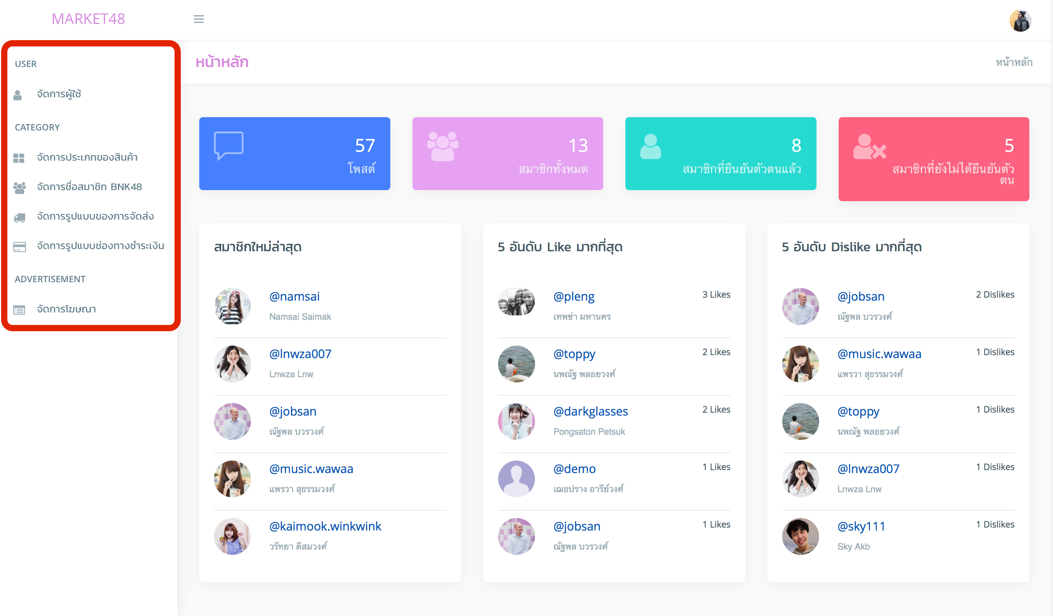

**คำอธิบาย –** หน้าหลักของผู้ดูแลระบบจะแสดงข้อมูลทั่วไปต่าง ๆ ของระบบดังภาพและมีแถบเมนูการจัดการ

* **หน้าจัดการผู้ใช้งาน**

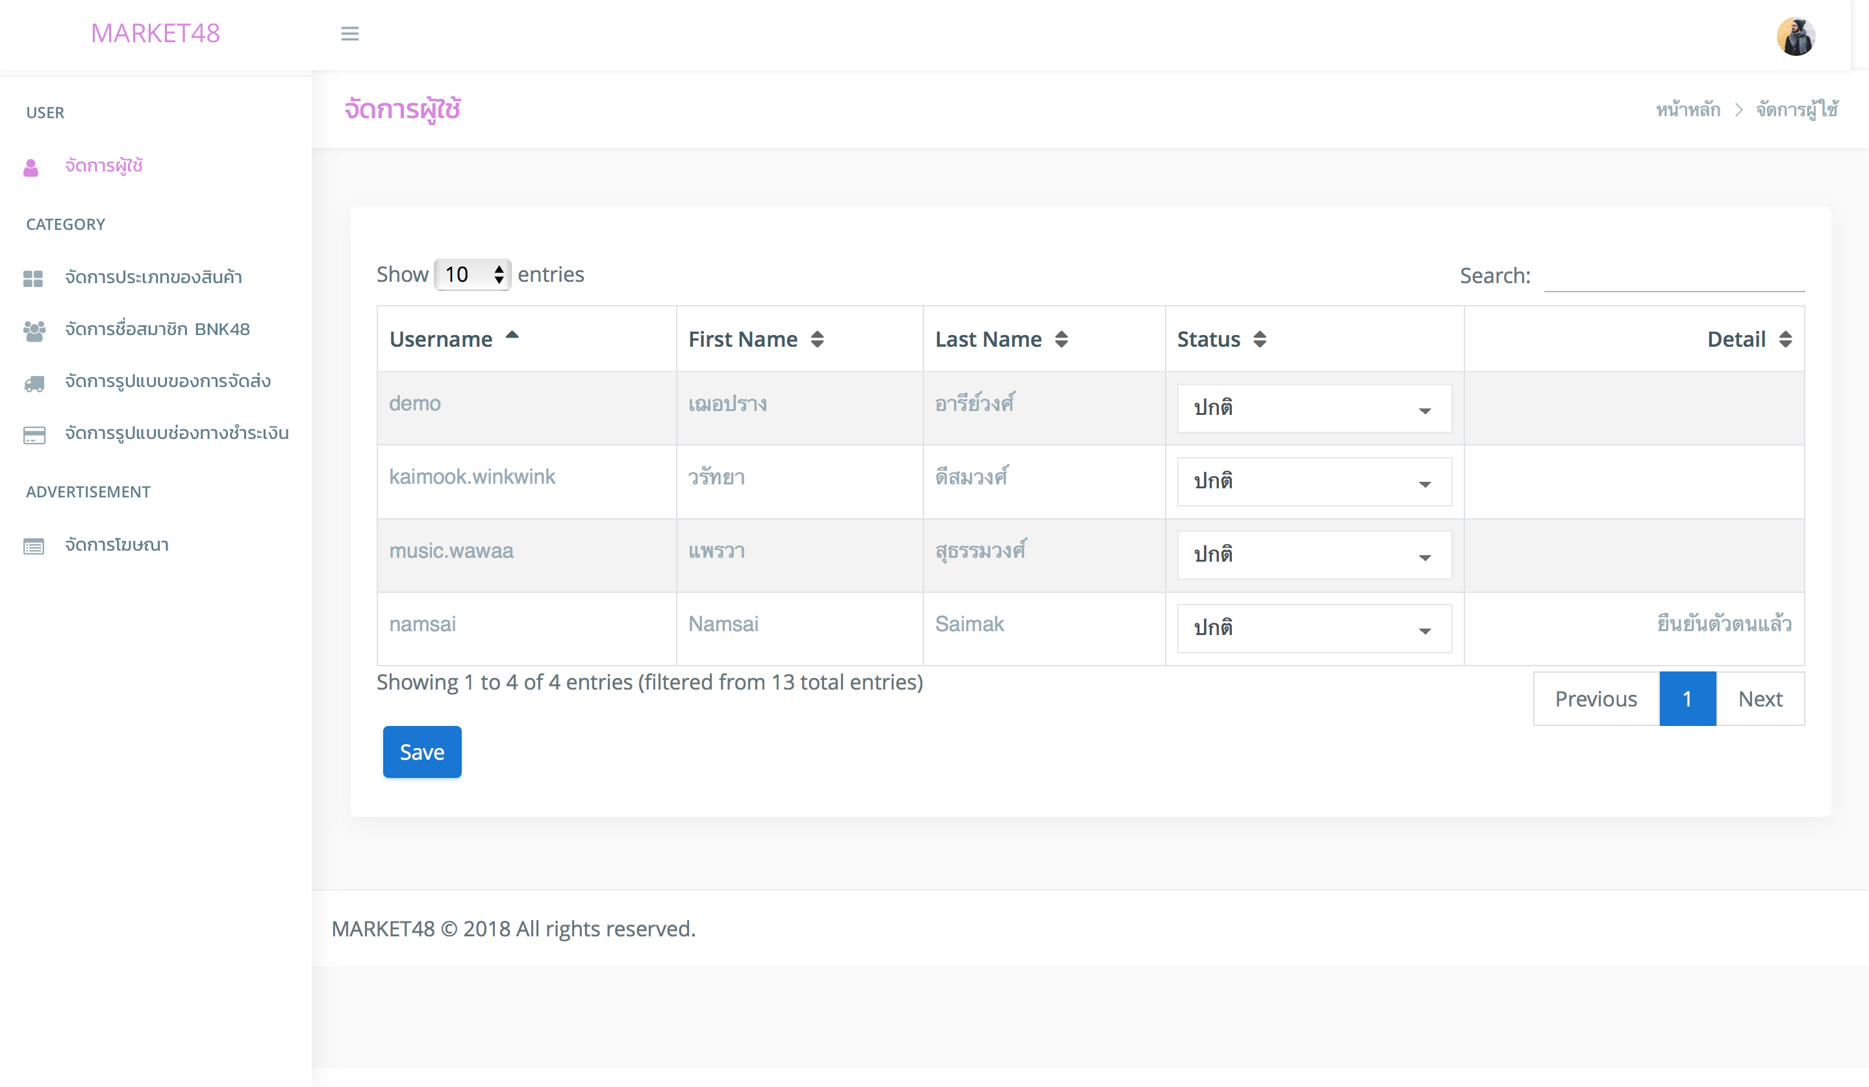

**คำอธิบาย –** หน้าสำหรับจัดการผู้ใช้งาน เช่น ระงับผู้ใช้งานหรืออนุมัติการยืนยันตัวตน เป็นต้น

* **หน้าจัดการประเภทสินค้า**

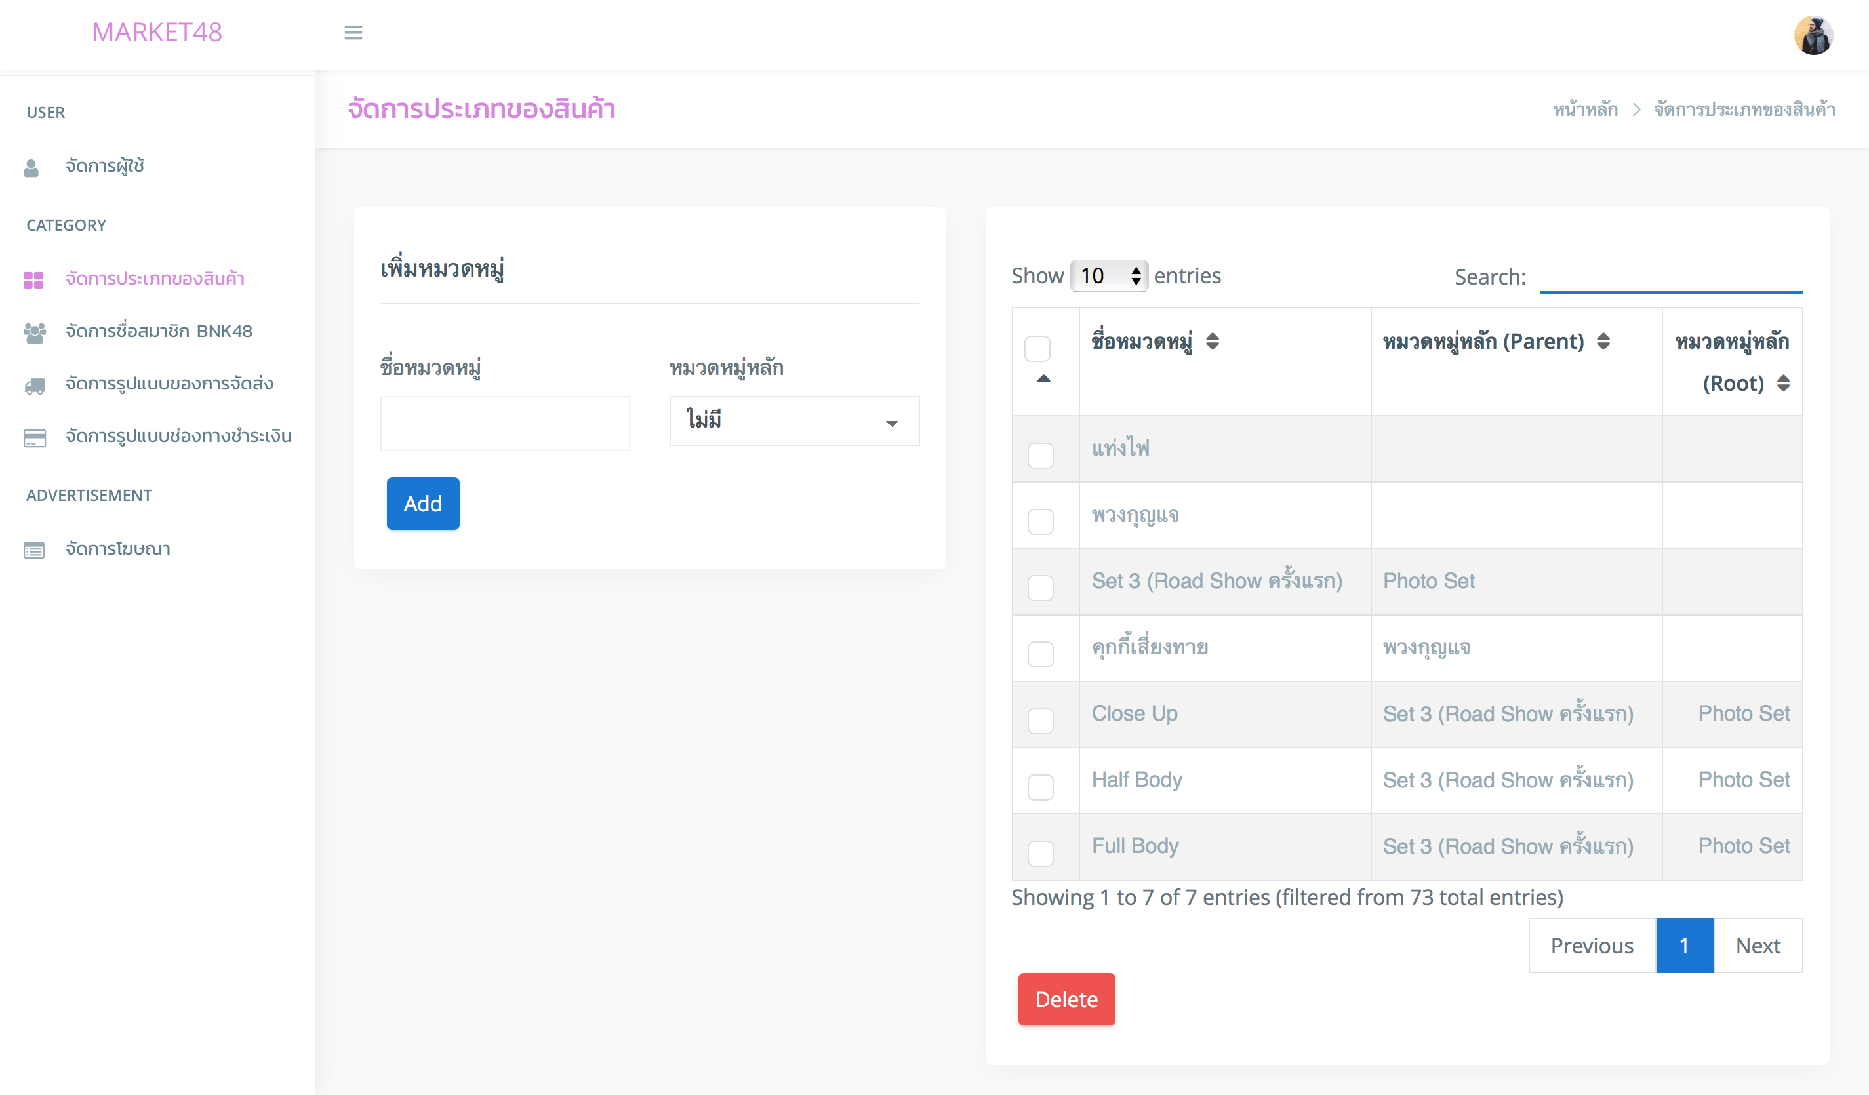

**คำอธิบาย –** หน้าสำหรับจัดการประเภทสินค้าต่าง ๆ ซึ่งประเภทสินค้าเหล่านี้จะถูกนำไปเป็นตัวเลือกให้ผู้ขายแท็กประเภทของสินค้าเมื่อโพสต์ขายสินค้า

* **หน้าจัดการสมาชิก BNK48**

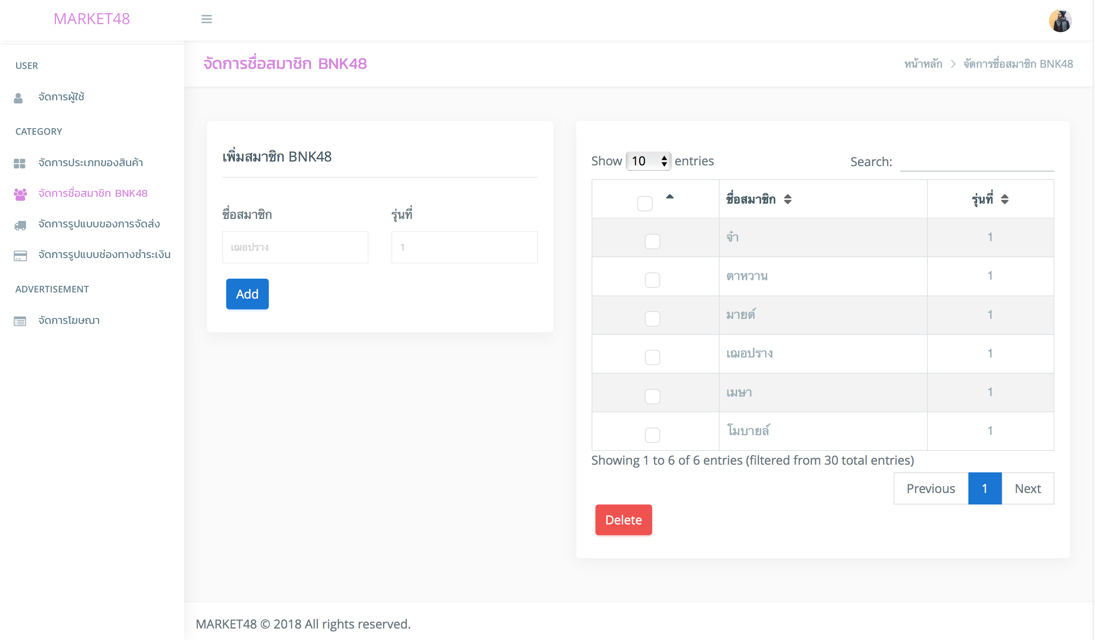

**คำอธิบาย –** หน้าสำหรับจัดการสมาชิก BNK48 ซึ่งรายชื่อสมาชิกเหล่านี้จะถูกนำไปเป็นตัวเลือกให้ผู้ขายแท็กประเภทของสินค้าเมื่อโพสต์ขายสินค้า โดยผู้ดูแลระบบสามารถลบหรือเพิ่มสมาชิกได้

* **หน้าจัดการรูปแบบช่องทางการจัดส่ง**

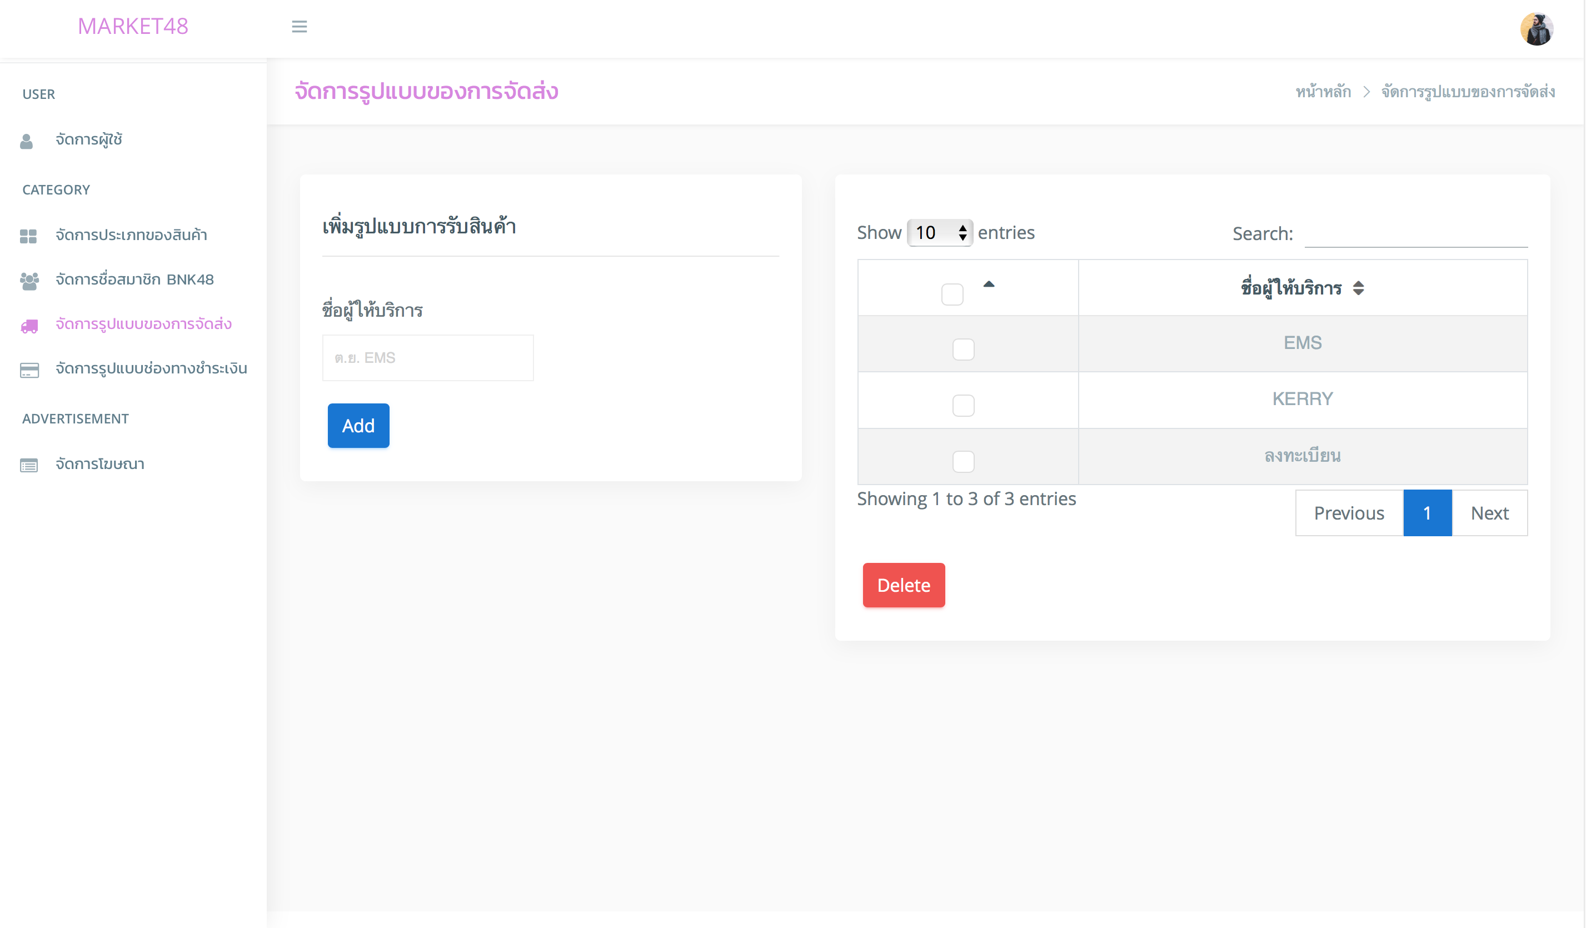

**คำอธิบาย –** หน้าสำหรับจัดการรูปแบบช่องทางการจัดส่ง ซึ่งรูปแบบช่องทางการจัดส่งเหล่านี้จะถูกนำไปเป็นตัวเลือกให้ผู้ขายแท็กประเภทของสินค้าเมื่อโพสต์ขายสินค้า โดยผู้ดูแลระบบสามารถเพิ่มหรือลบรูปแบบได้

* **หน้าจัดการรูปแบบช่องทางการชำระเงิน**

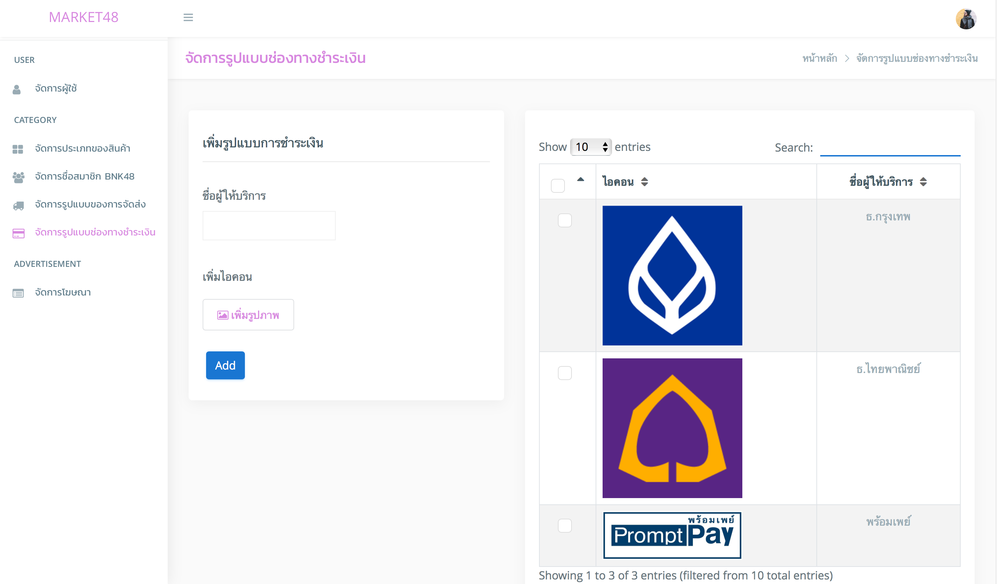

**คำอธิบาย –** หน้าสำหรับจัดการรูปแบบช่องทางการชำระเงิน ซึ่งรูปแบบช่องทางการชำระเงินเหล่านี้จะถูกนำไปเป็นตัวเลือกให้ผู้ขายแท็กประเภทของสินค้าเมื่อโพสต์ขายสินค้า โดยสามารถเพิ่มหรือลบรูปแบบได้

* **หน้าจัดการโฆษณา**

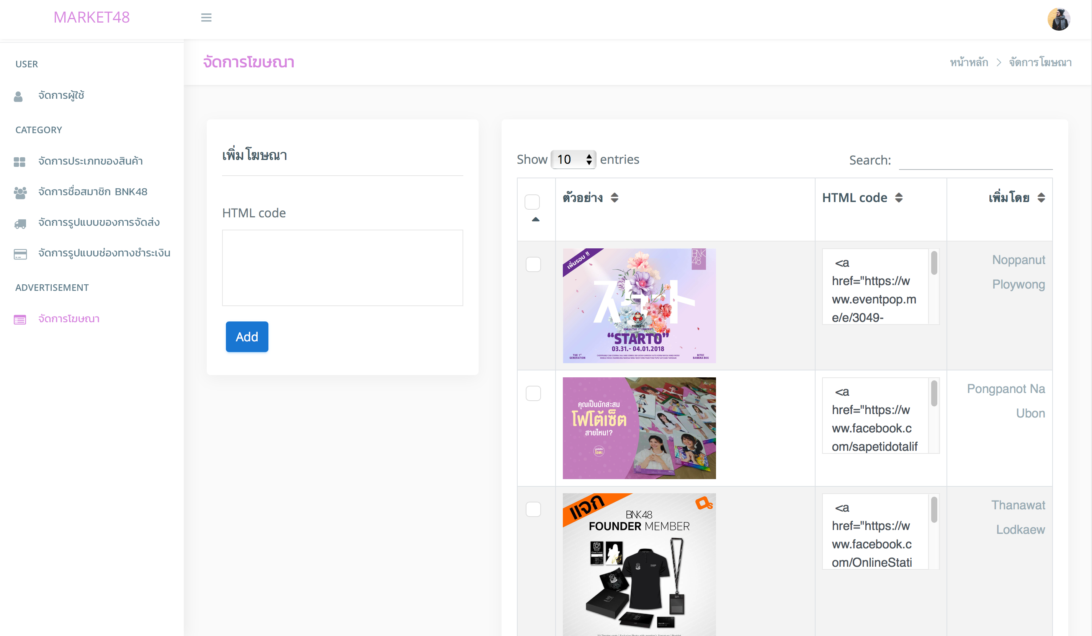

**คำอธิบาย –** หน้าสำหรับจัดการโฆษณาบนระบบ ผู้ดูแลระบบสามารถเพิ่ม ลบหรือแก้ไขโฆษณาได้

* 1. **โปรแกรมในระบบ**

**4.3.1 รายงานต่าง ๆ**

1. รายงานสรุปราคาตลาดของ Photo Set ประจำเดือนเมษายน ปี 2018

ชื่อผู้สร้างรายงาน : นายธนวัฒน์ หลอดแก้ว รหัสนักศึกษา 59070071

SELECT name `set`, `min` AS `minimum`, `max` AS `maximum`, `avg` AS `average`

FROM

(SELECT super, timestamp, MIN(price) `min`, MAX(price) `max`, AVG(price) `avg`

FROM `POST`

JOIN `POST_TAG_CATEGORY`

ON (`POST_TAG_CATEGORY`.`post_id` = `POST`.`id`)

JOIN `CATEGORY`

ON (`POST_TAG_CATEGORY`.`category_id` = `CATEGORY`.`id`)

WHERE super IN (

SELECT id

FROM `CATEGORY`

WHERE super = (

SELECT id

FROM `CATEGORY`

WHERE name = 'Photo Set' )

)

GROUP BY super

HAVING timestamp LIKE '2018-04%') `tbl`

JOIN `CATEGORY`

ON(`CATEGORY`.`id` = `tbl`.super)

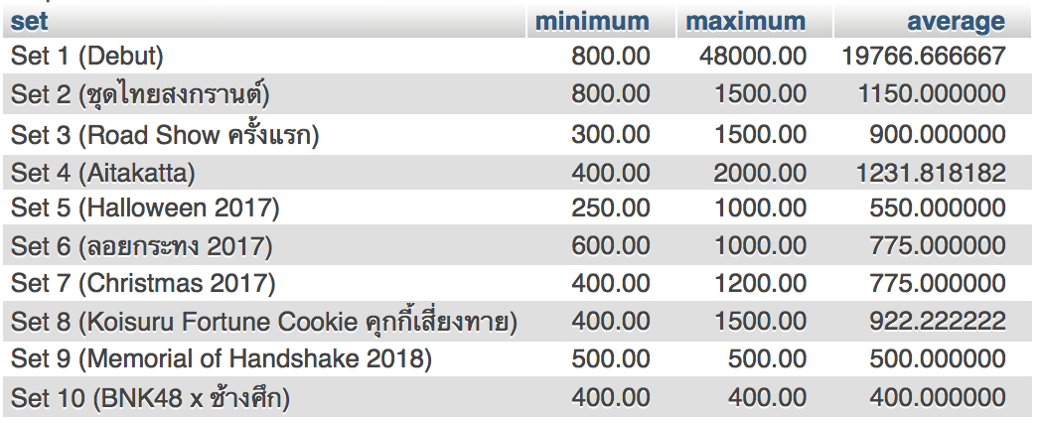

1. รายงานสรุปจำนวนสมาชิกทั้งหมด, สมาชิกที่ยืนยันตัวตนแล้ว และสมาชิกที่ยังไม่ยืนยันตัวตน

ชื่อผู้สร้างรายงาน : นายธัญพิสิษฐ์ วัฒนสมวงศ์ รหัสนักศึกษา 59070079

SELECT COUNT(`a`.id) `จำนวนสมาชิกทั้งหมด`, `tbl`.`active_user` `จำนวนสมาชิกที่ยืนยันตัวตนแล้ว`, (COUNT(`a`.id) - `tbl`.`active_user`) `จำนวนสมาชิกที่ยังไม่ได้ยืนยันตัวตน`

FROM `USER` `a`, (

SELECT COUNT(*) `active_user`

FROM `USER`

WHERE activate_status = 'ACTIVE' ) `tbl



1. รายงานแสดงหมวดหมู่สินค้าทั้งหมด

ชื่อผู้สร้างรายงาน : นายนพณัฐ พลอยวงศ์ รหัสนักศึกษา 59070082

SELECT `id`, `name` `category`, NULL `parent`, NULL `root`

FROM `CATEGORY`

WHERE `super` IS NULL

UNION

SELECT b.`id`, b.`name` `category`, a.`name` `parent`, NULL `root`

FROM `CATEGORY` a

JOIN `CATEGORY` b

ON (b.`super` = a.`id` AND a.`super` IS NULL)

UNION

SELECT c.`id`, c.`name` `category`, b.`name` `parent`, a.`name` `root`

FROM `CATEGORY` a

JOIN `CATEGORY` b

ON (b.`super` = a.`id` AND a.`super` IS NULL)

JOIN `CATEGORY` c

ON(c.`super` = b.`id`)

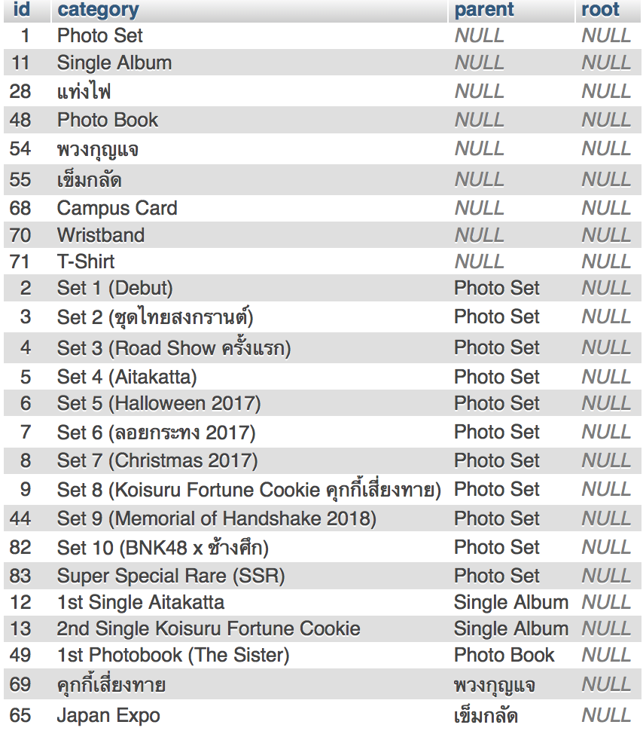

1. รายงานสรุปจำนวน Like และ Dislike ของสมาชิกที่เคยได้รับการโหวต

ชื่อผู้สร้างรายงาน : นายนพณัฐ พลอยวงศ์ รหัสนักศึกษา 59070082

SELECT `u`.username, `u`.firstname, `u`.lastname, `vote_summary`.like, `vote_summary`.dislike

FROM (SELECT `like_tbl`.dest_user_id `id`, IFNULL(like_count, 0) `like`, IFNULL(dislike_count, 0) `dislike`

FROM (SELECT dest_user_id, COUNT(*) `like_count`

FROM `USER_VOTE`

WHERE type='LIKE'

GROUP BY dest_user_id) `like_tbl`

LEFT OUTER JOIN (SELECT dest_user_id, COUNT(*) `dislike_count`

FROM `USER_VOTE`

WHERE type='DISLIKE'

GROUP BY dest_user_id) `dislike_tbl`

USING(dest_user_id)

UNION

SELECT `dislike_tbl`.dest_user_id `user_id`, IFNULL(like_count, 0) `like`, IFNULL(dislike_count, 0) `dislike`

FROM (SELECT dest_user_id, COUNT(*) `like_count`

FROM `USER_VOTE` WHERE type='LIKE'

GROUP BY dest_user_id) `like_tbl`

RIGHT OUTER JOIN (SELECT dest_user_id, COUNT(*) `dislike_count`

FROM `USER_VOTE` WHERE type='DISLIKE'

GROUP BY dest_user_id) `dislike_tbl`

USING(dest_user_id)) `vote_summary`

JOIN `USER` `u`

USING(id)

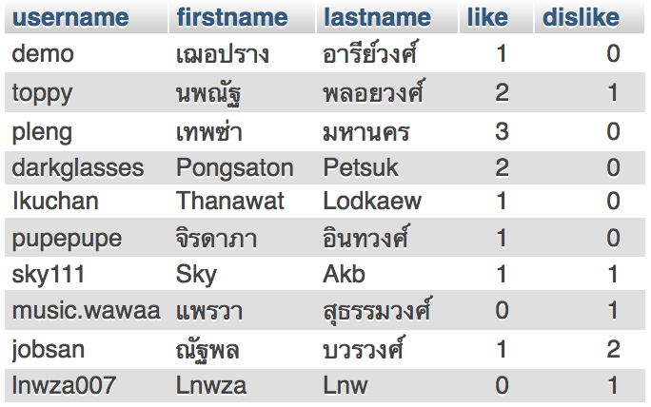

1. รายงานสรุปโพสต์ทั้งหมดที่มีคนสนใจ (บันทึกไว้ในรายการสินค้าที่ต้องการ)

ชื่อผู้สร้างรายงาน : นายนพณัฐ พลอยวงศ์ รหัสนักศึกษา 59070082

SELECT DISTINCT `d`.name `root`, `c`.name `parent`, GROUP_CONCAT(DISTINCT `b`.name SEPARATOR ', ') `category`, `g`.username `seller`, `e`.`remaining`, `e`.`price`, `f`.`name` `BNK48 Member's name`

FROM `POST_TAG_CATEGORY` `a`

JOIN `CATEGORY` `b`

ON (`a`.category_id = `b`.id)

LEFT OUTER JOIN `CATEGORY` `c`

ON(`b`.super = `c`.id)

LEFT OUTER JOIN `CATEGORY` `d`

ON(`c`.super = `d`.id)

JOIN `POST` `e`

ON(`a`.post_id = `e`.id)

LEFT OUTER JOIN `BNK48_MEMBER` `f`

ON(`e`.`bnk48_member_id` = `f`.id)

JOIN `USER` `g`

ON(`e`.`user_id` = `g`.id)

WHERE `a`.post_id IN (

SELECT post_id

FROM `USER_SAVE_POST`

)

GROUP BY `a`.post_id

ORDER BY root DESC, parent, category

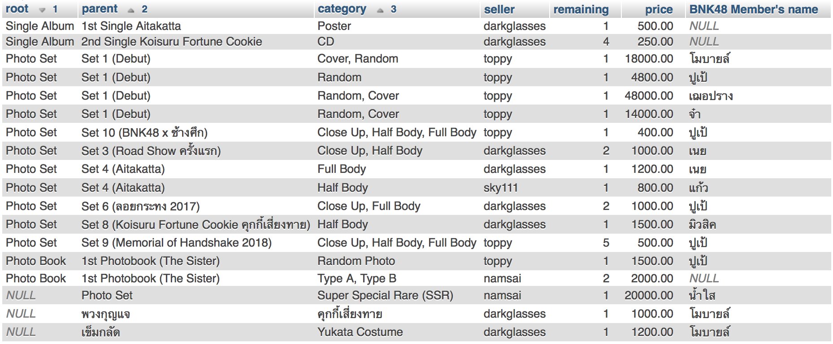

1. รายงานสรุปผู้ใช้ที่มียอด Like สูงสุด 5 อันดับแรก

ชื่อผู้สร้างรายงาน : นายพงศธร เพ็ชรสุข รหัสนักศึกษา 59070107

SELECT `id`, `username`, `firstname`, `lastname`, `email`, `likes`

FROM `USER`

LEFT OUTER JOIN (SELECT dest_user_id, COUNT(`type`) `likes`

FROM `USER_VOTE`

WHERE `type` = 'LIKE'

GROUP BY dest_user_id) `tbl`

ON(`tbl`.dest_user_id = `USER`.id)

ORDER BY `tbl`.`likes` DESC

LIMIT 5

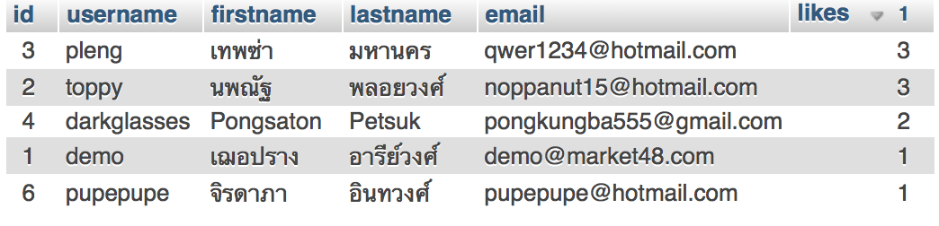

1. รายงานสรุปผู้ใช้ที่มียอด Dislike สูงสุด 5 อันดับแรก

ชื่อผู้สร้างรายงาน : นายพงศ์ปณต ณ อุบล รหัสนักศึกษา 59070108

SELECT `id`, `username`, `firstname`, `lastname`, `email`, `dislikes`

FROM `USER`

LEFT OUTER JOIN (SELECT dest_user_id, COUNT(`type`) `dislikes`

FROM `USER_VOTE`

WHERE `type` = 'DISLIKE'

GROUP BY dest_user_id) `tbl`

ON(`tbl`.dest_user_id = `USER`.id)

ORDER BY `tbl`.`dislikes` DESC

LIMIT 5

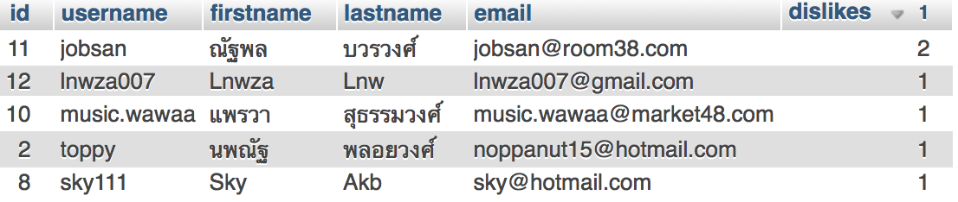

**4.3.2 ฐานข้อมูลที่พัฒนา**

**ADMIN**

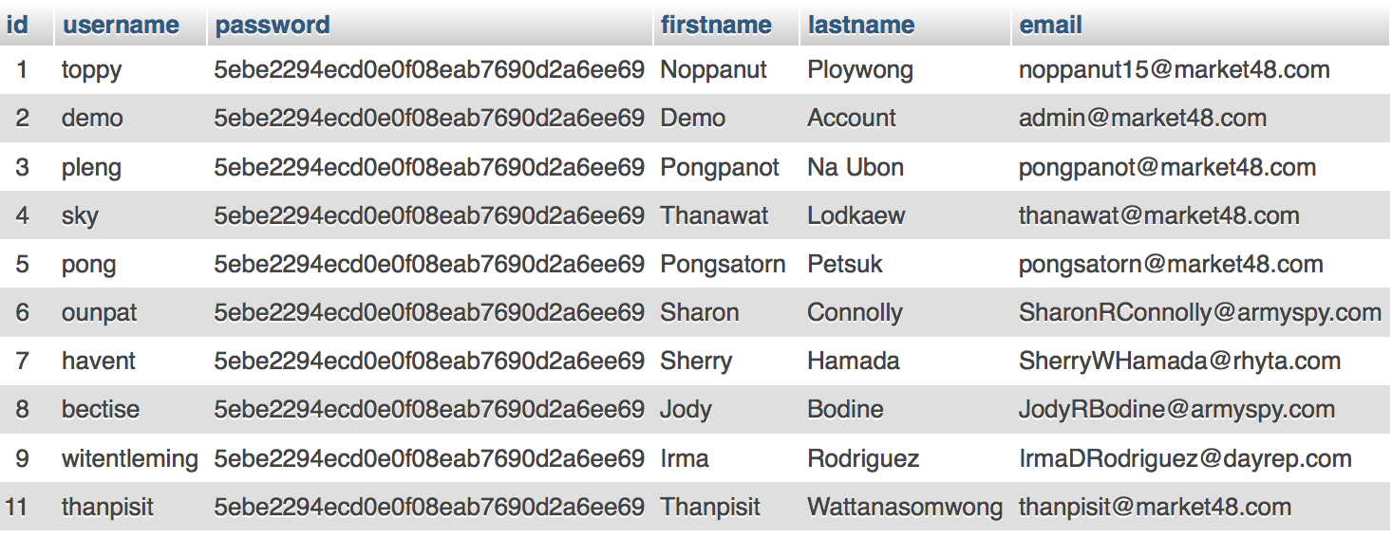

**ADVERTISEMENT**

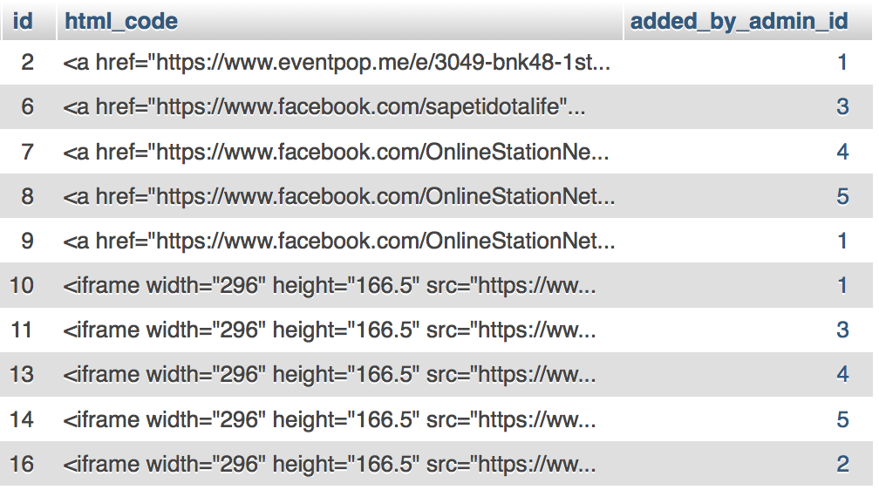

**PAYMENT**

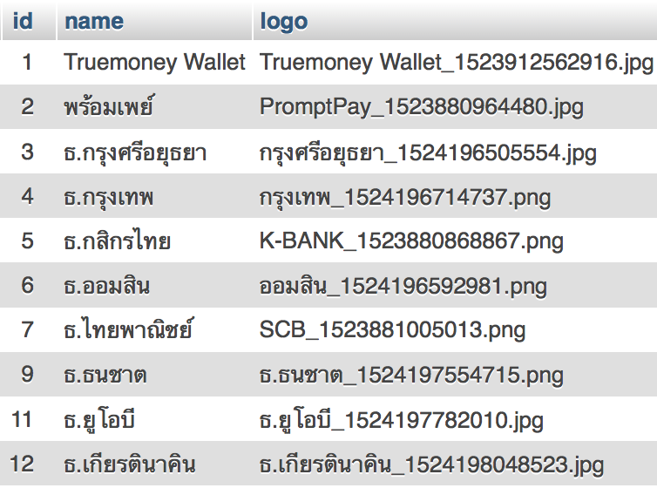

**POST**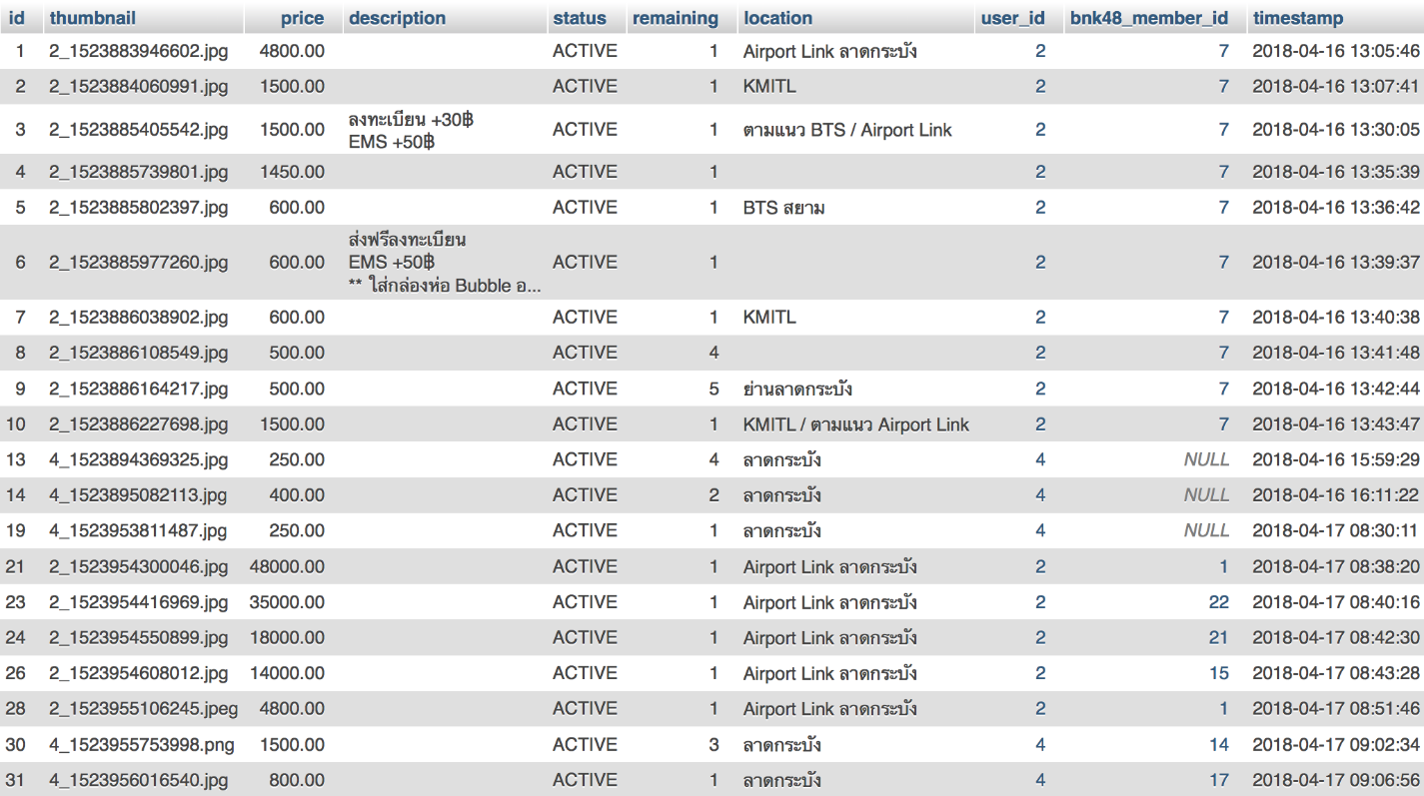

**USER**

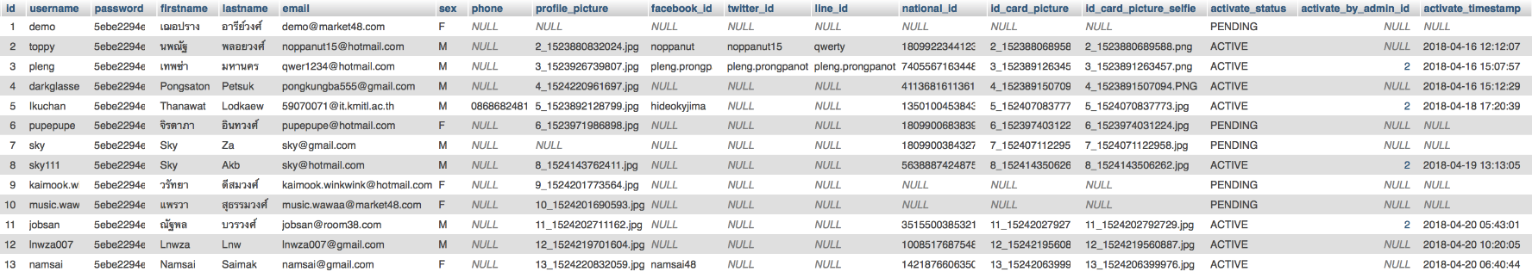

**USER_COMMENT**

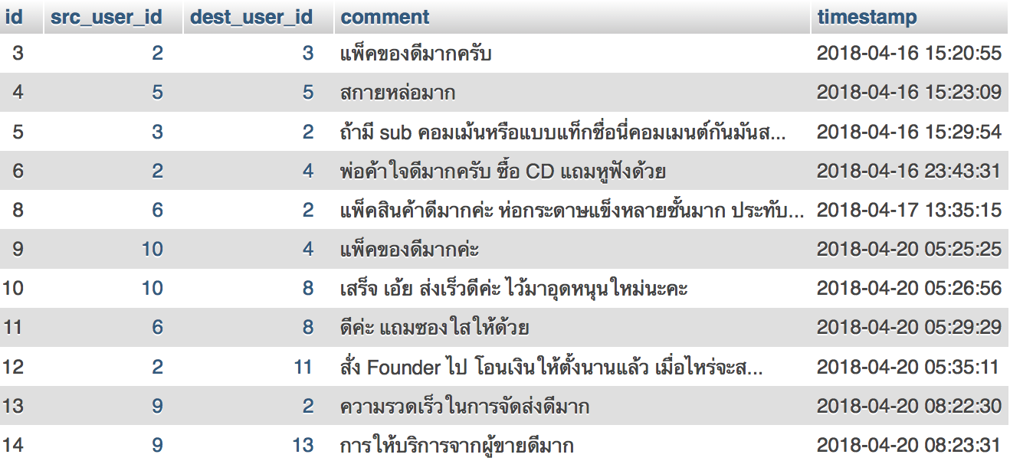

**DELIVERY**

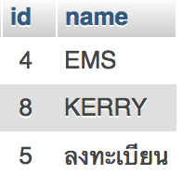

**POST_TAG_CATEGORY POST_DELIVERY**

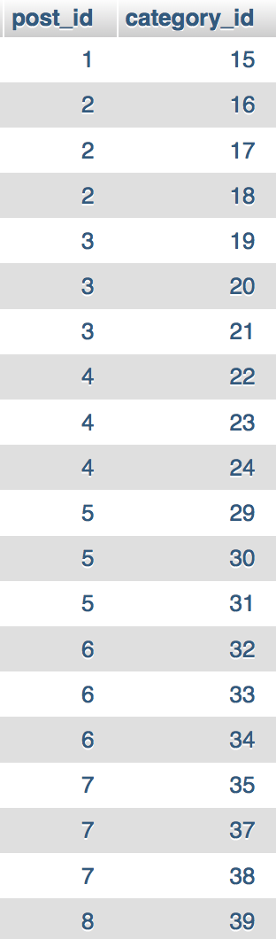 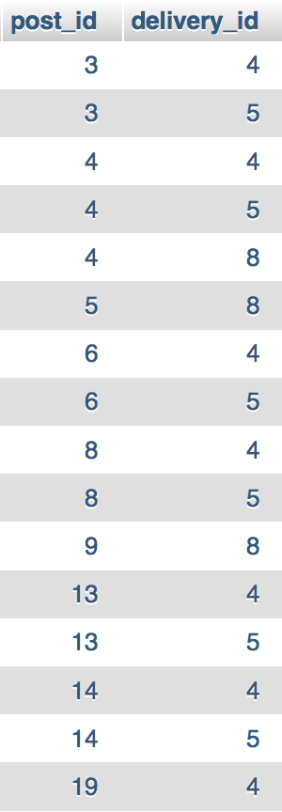

**USER**



**USER_COMMENT**



**BNK48_MEMBER CATEGORY**

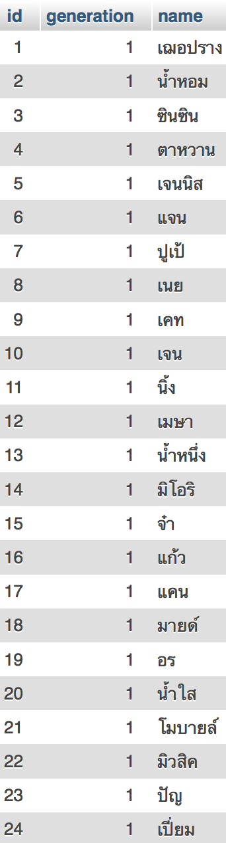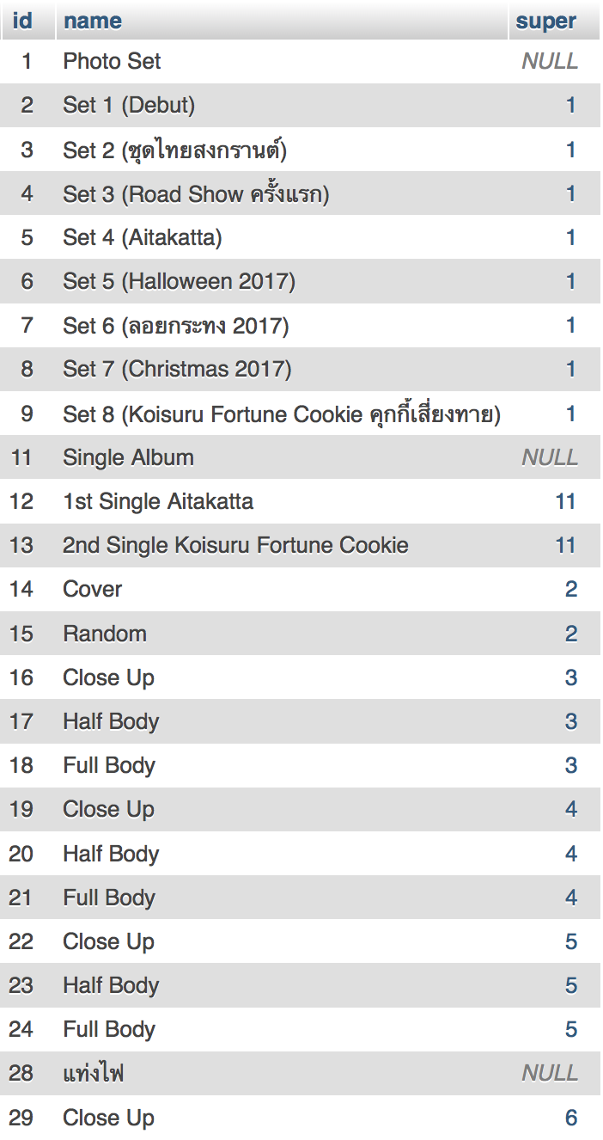

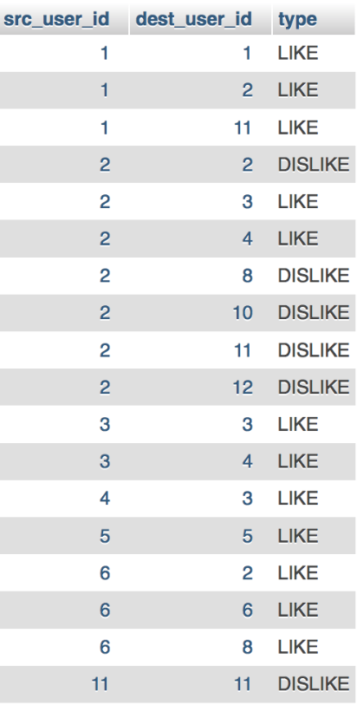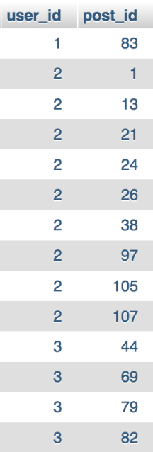**USER_PAYMENT USER_SAVE_POST USER_VOTE**

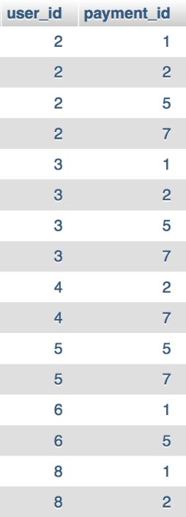

**บทที่ 5**

**สรุปและเสนอแนะ**

* 1. **สรุปโครงงาน**

จากการศึกษาเกี่ยวกับปัญหาของระบบเดิม “BNK48 Mall กลุ่มซื้อ ขายและแลกเปลี่ยน” ซึ่งเป็นกลุ่มบนแพลตฟอร์ม Facebook และรวบรวมข้อมูลความต้องการต่าง ๆ ของระบบใหม่ และได้ทำการวิเคราะห์ความเป็นไปได้ของการพัฒนาระบบใหม่ที่จะช่วยแก้ปัญหาต่าง ๆ ของระบบเดิมได้อย่างมีประสิทธิภาพ ทางผู้พัฒนาได้ออกแบบฐานข้อมูลของระบบใหม่นี้ โดยยึดหลักการการออกแบบฐานข้อมูลที่ดีให้ได้มากที่สุด เช่น ลดความซ้ำซ้อนของข้อมูล, ลดความไม่ถูกต้องของข้อมูล และจัดเก็บข้อมูลที่จำเป็นต่อการประมวลผล เป็นต้น ในส่วนของตัวระบบใหม่ที่พัฒนาขึ้นมาจะมีลักษณะการทำงานที่คล้ายกันกับระบบเดิมไม่ว่าจะเป็นการโพสต์ขายสินค้าหรือติดต่อผู้ขาย แต่จะมีส่วนเสริมที่ช่วยให้ใช้งานได้สะดวกและมีประสิทธิภาพมากขึ้น เช่น ส่วนช่วยค้นหาสินค้าที่ต้องการ โดยอาจจะค้นหาเฉพาะสินค้าของ “เฌอปราง” เป็นต้น

* 1. **ปัญหาในการพัฒนาระบบและวิธีแก้ไข**

ปัญหาหลักของการพัฒนาระบบนี้คือขอบเขตของงานที่ยังไม่ชัดเจนมากพอในช่วงของการลงมือพัฒนาระบบทำให้มีฟังก์ชันบางส่วนที่ไม่จำเป็นต่อความต้องการของระบบ ดังนั้นจำเป็นจะต้องตัดฟังก์ชันส่วนนั้นออกไป เพื่อไม่ให้เกิดปัญหานี้ขึ้นมาอีกระหว่างการพัฒนา ทางผู้พัฒนาได้ลองกลับไปศึกษาเกี่ยวกับความต้องการที่รวบรวมมาและทำการวิเคราะห์อย่างละเอียดอีกครั้ง เพื่อที่จะได้พัฒนาระบบที่ตอบสนองความต้องการอย่างมีประสิทธิภาพ

* 1. **ข้อเสนอแนะ**

ทางทีมผู้พัฒนาระบบหวังเป็นอย่างยิ่งที่จะนำระบบซื้อขายสินค้าเกี่ยวกับ BNK48 ไปใช้งานจริงและเกิดเป็นชุมชนขนาดใหญ่ เนื่องจากการวิเคราะห์ความต้องการพบว่ากลุ่มผู้ใช้ที่เป็นแฟนคลับวง BNK48 ต้องใช้ระบบที่มีการค้นหาสินค้าที่ง่ายและรวดเร็ว ดังนั้นระบบนี้จึงน่าจะตอบโจทย์นี้เพราะในระบบมีฟังก์ชันการค้นหาสินค้าที่สามารถค้นหาได้ในระดับหมวดหมู่ย่อย ๆ ได้ แต่อย่างไรก็ตามถ้าระบบมีกลุ่มผู้ใช้จำนวนน้อยอาจจะทำให้เห็นผลที่ไม่ชัดเจน

เพื่อให้ระบบมีฟังก์ชันครบถ้วนสำหรับกลุ่มแฟนคลับ BNK48 แล้วในอนาคตทางผู้พัฒนาอาจจะเพิ่มฟังก์ชันส่วนช่วยในการประมูลแลกเปลี่ยนสินค้าให้มีความง่ายและสะดวกยิ่งขึ้นกว่าระบบเดิม

**บรรณานุกรม**

1. Peter Rob and Carlos Coronel, **“Database Systems: Design, Implementation, and Management”**, Sixth Edition, Thomson, 2007.
2. Wikipedia, **“BNK48”**. [Online]. Retrieved from <https://en.wikipedia.org/wiki/BNK48>
3. Innovative Architects, **“The Seven Phases of the System-Development Life Cycle”**. [Online]. Retrieved from <https://www.innovativearchitects.com/KnowledgeCenter/basic-IT-systems/system-development-life-cycle.aspx>
4. W3school, **“SQL Tutorial”**.[Online]. Retrieved from <https://dev.mysql.com/doc/>
5. DB Teachers, **Database System Concepts**. [Online]. Retrieved from <https://dblearning.it.kmitl.ac.th/>
6. Facebook Group, **BNK48 Mall กลุ่ม ซื้อ-ขาย แลกเปลี่ยน**. [Online]. Retrieved from https://www.facebook.com/groups/423709001332733/